职业卫生技术服务报告网上公示信息表
项目信息 | 项目名称 | 张家港市德胜锻造有限公司定期检测
项目信息 | 报告质控编号 | 苏职质控（定期）（2026）005388
用人单位信息 | 用人单位名称 | 张家港市德胜锻造有限公司
用人单位信息 | 服务地址 | 张家港市锦丰镇合兴龙潭湾路19号
用人单位信息 | 联系人 | 陈顺强
职业卫生技术服务机构信息 | 机构名称 | 江苏康达检测技术股份有限公司
职业卫生技术服务机构信息 | 资质证书编号 | （苏）卫职技字[2021]第049号
项目组  人员信息 | 项目组成员 | 周丽、何帅、杨建峰、浦宗浩、徐旖旎、孙赛
项目组  人员信息 | 现场调查人员 | 何帅、杨建峰 | 用人单位陪同人员 |  | 现场调查时间 | 2026-02-04~2026-02-04
项目组  人员信息 | 现场采样测量人员 | 何帅、杨建峰、浦宗浩 | 用人单位陪同人员 |  | 现场采样测量时间 | 2026-02-04~2026-03-16
项目组  人员信息 | 实验室分析人员 | 周丽、徐旖旎、孙赛 |  |  | 实验室分析时间
技术服务  图像影像 | 现场调查 | - 门口照片  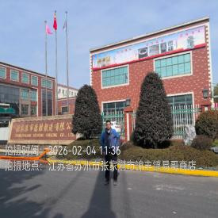  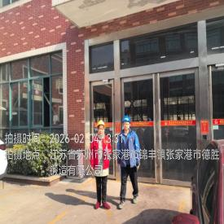  - 现场照片（如无提供用人单位保密相关证明）  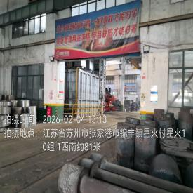  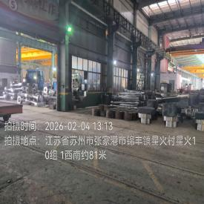
技术服务  图像影像 | 现场采样测量 | - 门口照片  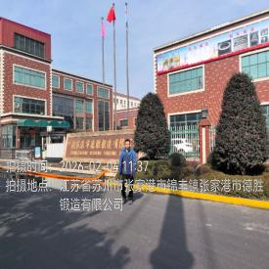  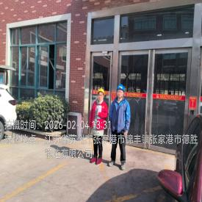  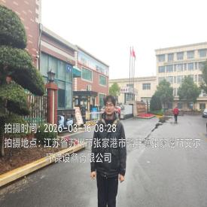  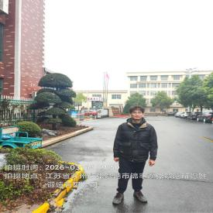  - 现场照片（如无提供用人单位保密相关证明）  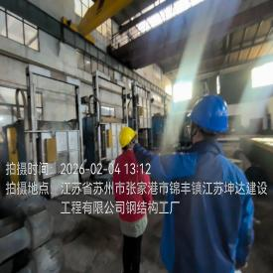  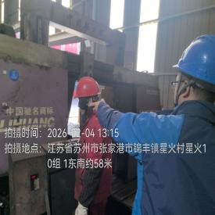  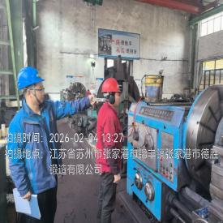  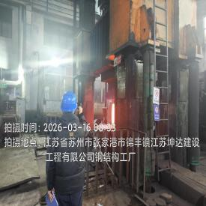  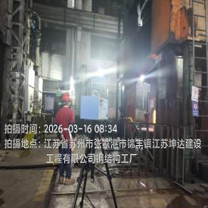

职业卫生技术服务报告网上公示信息表
项目信息 | 项目名称 | 卡莱丽化妆品有限公司定期检测
项目信息 | 报告质控编号 | 苏职质控（定期）（2026）005277
用人单位信息 | 用人单位名称 | 卡莱丽化妆品有限公司
用人单位信息 | 服务地址 | 常熟市227省道辛庄段陶泾路旁
用人单位信息 | 联系人 | 蒋工
职业卫生技术服务机构信息 | 机构名称 | 江苏康达检测技术股份有限公司
职业卫生技术服务机构信息 | 资质证书编号 | （苏）卫职技字[2021]第049号
项目组  人员信息 | 项目组成员 | 周丽、徐旖旎、陶鸿飞、徐敏、熊兴瑞
项目组  人员信息 | 现场调查人员 | 陶鸿飞、熊兴瑞 | 用人单位陪同人员 |  | 现场调查时间 | 2026-03-16~2026-03-16
项目组  人员信息 | 现场采样测量人员 | 陶鸿飞、熊兴瑞 | 用人单位陪同人员 |  | 现场采样测量时间 | 2026-03-16~2026-03-16
项目组  人员信息 | 实验室分析人员 | 周丽、徐旖旎、徐敏 |  |  | 实验室分析时间
技术服务  图像影像 | 现场调查 | - 门口照片  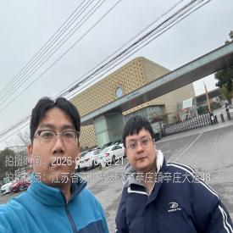  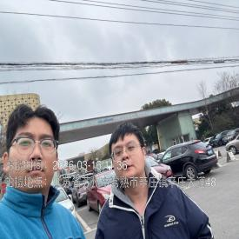  - 现场照片（如无提供用人单位保密相关证明）  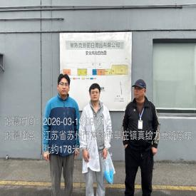  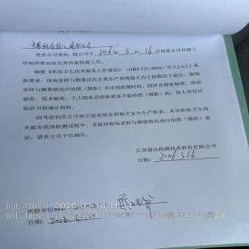
技术服务  图像影像 | 现场采样测量 | - 门口照片  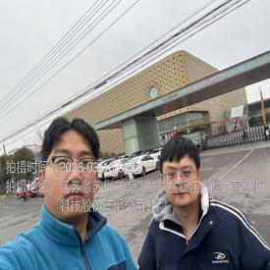  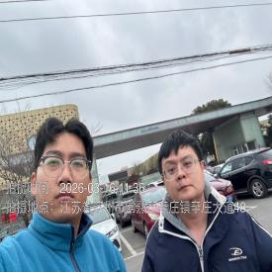  - 现场照片（如无提供用人单位保密相关证明）  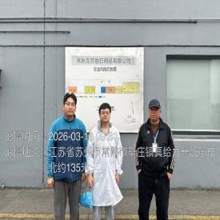  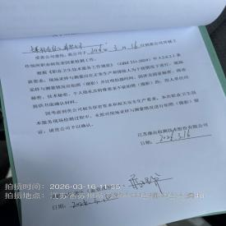

职业卫生技术服务报告网上公示信息表
项目信息 | 项目名称 | 常熟克劳丽日用品有限公司定期检测
项目信息 | 报告质控编号 | 苏职质控（定期）（2026）005255
用人单位信息 | 用人单位名称 | 常熟克劳丽日用品有限公司
用人单位信息 | 服务地址 | 苏州市常熟市辛庄镇隆力奇生物工业园隆力奇大道1号
用人单位信息 | 联系人 | 蒋银弟
职业卫生技术服务机构信息 | 机构名称 | 江苏康达检测技术股份有限公司
职业卫生技术服务机构信息 | 资质证书编号 | （苏）卫职技字[2021]第049号
项目组  人员信息 | 项目组成员 | 周丽、徐旖旎、陶鸿飞、孙赛、熊兴瑞
项目组  人员信息 | 现场调查人员 | 陶鸿飞、熊兴瑞 | 用人单位陪同人员 |  | 现场调查时间 | 2026-03-16~2026-03-16
项目组  人员信息 | 现场采样测量人员 | 陶鸿飞、熊兴瑞 | 用人单位陪同人员 |  | 现场采样测量时间 | 2026-03-16~2026-03-16
项目组  人员信息 | 实验室分析人员 | 周丽、徐旖旎、孙赛 |  |  | 实验室分析时间
技术服务  图像影像 | 现场调查 | - 门口照片  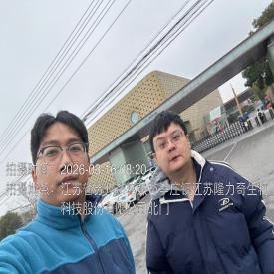  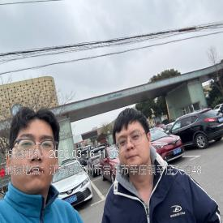  - 现场照片（如无提供用人单位保密相关证明）  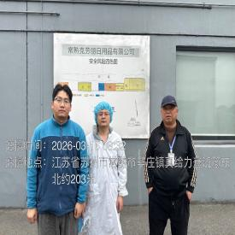  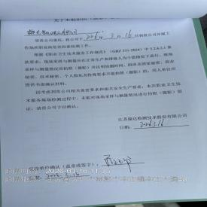
技术服务  图像影像 | 现场采样测量 | - 门口照片  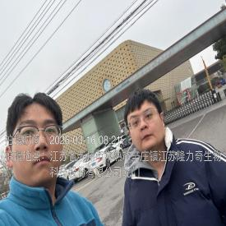  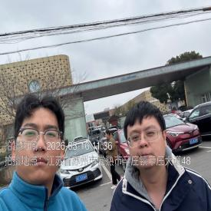  - 现场照片（如无提供用人单位保密相关证明）  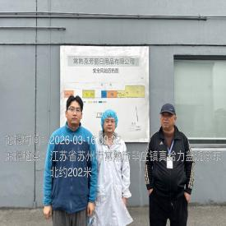  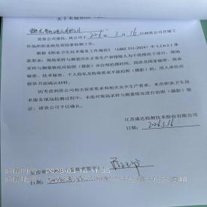

职业卫生技术服务报告网上公示信息表
项目信息 | 项目名称 | 苏州星禾亿森智能科技有限公司定期检测
项目信息 | 报告质控编号 | 苏职质控（定期）（2026）004809
用人单位信息 | 用人单位名称 | 苏州星禾亿森智能科技有限公司
用人单位信息 | 服务地址 | 江苏省苏州市虎丘区金枫路199号1号楼1楼103室
用人单位信息 | 联系人 | 尚娜娜
职业卫生技术服务机构信息 | 机构名称 | 江苏康达检测技术股份有限公司
职业卫生技术服务机构信息 | 资质证书编号 | （苏）卫职技字[2021]第049号
项目组  人员信息 | 项目组成员 | 周丽、何帅、杨建峰、王倩、徐旖旎
项目组  人员信息 | 现场调查人员 | 何帅、杨建峰 | 用人单位陪同人员 |  | 现场调查时间 | 2026-03-10~2026-03-10
项目组  人员信息 | 现场采样测量人员 | 何帅、杨建峰 | 用人单位陪同人员 |  | 现场采样测量时间 | 2026-03-10~2026-03-10
项目组  人员信息 | 实验室分析人员 | 周丽、王倩、徐旖旎 |  |  | 实验室分析时间
技术服务  图像影像 | 现场调查 | - 门口照片  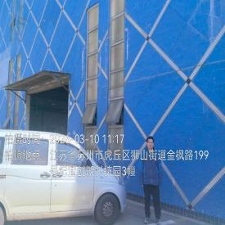  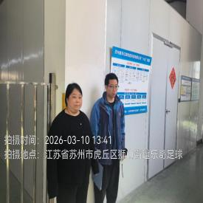  - 现场照片（如无提供用人单位保密相关证明）  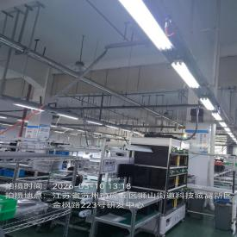  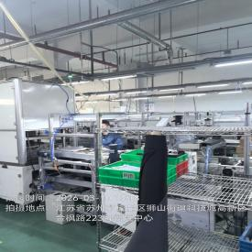
技术服务  图像影像 | 现场采样测量 | - 门口照片  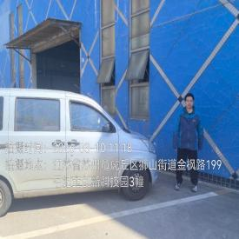  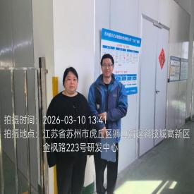  - 现场照片（如无提供用人单位保密相关证明）  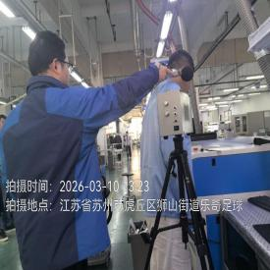  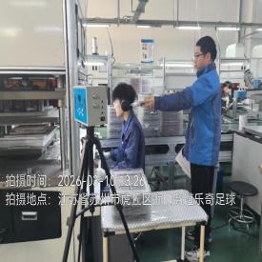

职业卫生技术服务报告网上公示信息表
项目信息 | 项目名称 | 昆山共宇电子科技有限公司定期检测
项目信息 | 报告质控编号 | 苏职质控（定期）（2026）004820
用人单位信息 | 用人单位名称 | 昆山共宇电子科技有限公司
用人单位信息 | 服务地址 | 昆山市巴城镇石牌欣基路78号
用人单位信息 | 联系人 | 刘工
职业卫生技术服务机构信息 | 机构名称 | 江苏康达检测技术股份有限公司
职业卫生技术服务机构信息 | 资质证书编号 | （苏）卫职技字[2021]第049号
项目组  人员信息 | 项目组成员 | 周丽、徐旖旎、唐泽田、程行行、熊兴瑞
项目组  人员信息 | 现场调查人员 | 唐泽田、熊兴瑞 | 用人单位陪同人员 |  | 现场调查时间 | 2026-03-13~2026-03-13
项目组  人员信息 | 现场采样测量人员 | 唐泽田、熊兴瑞 | 用人单位陪同人员 |  | 现场采样测量时间 | 2026-03-13~2026-03-13
项目组  人员信息 | 实验室分析人员 | 周丽、徐旖旎、程行行 |  |  | 实验室分析时间
技术服务  图像影像 | 现场调查 | - 门口照片  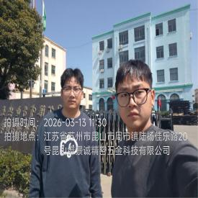  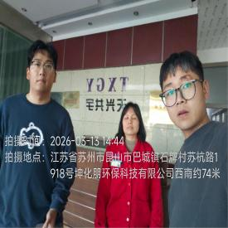  - 现场照片（如无提供用人单位保密相关证明）  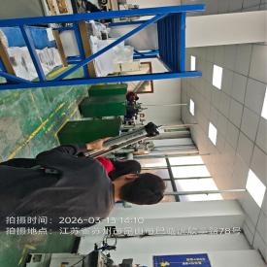  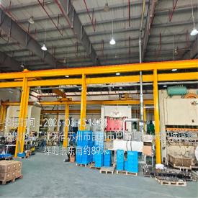
技术服务  图像影像 | 现场采样测量 | - 门口照片  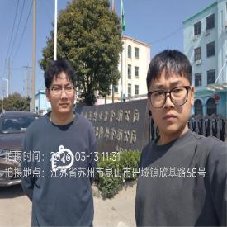  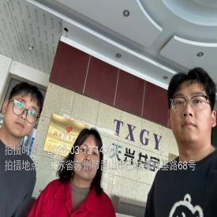  - 现场照片（如无提供用人单位保密相关证明）  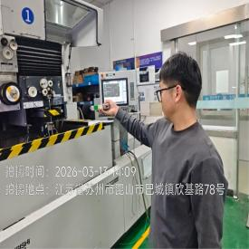  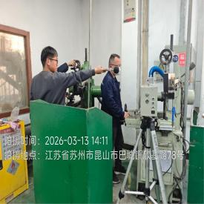  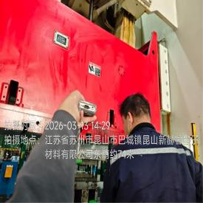

职业卫生技术服务报告网上公示信息表
项目信息 | 项目名称 | 苏州宇莘新材料有限公司定期检测
项目信息 | 报告质控编号 | 苏职质控（定期）（2026）005052
用人单位信息 | 用人单位名称 | 苏州宇莘新材料有限公司
用人单位信息 | 服务地址 | 江苏省_苏州市_工业园区
用人单位信息 | 联系人 | 鲍晓星
职业卫生技术服务机构信息 | 机构名称 | 江苏康达检测技术股份有限公司
职业卫生技术服务机构信息 | 资质证书编号 | （苏）卫职技字[2021]第049号
项目组  人员信息 | 项目组成员 | 朱素杰、陶鸿飞、孙传甫、李书芹、左成静
项目组  人员信息 | 现场调查人员 | 朱素杰、陶鸿飞 | 用人单位陪同人员 |  | 现场调查时间 | 2026-03-13~2026-03-13
项目组  人员信息 | 现场采样测量人员 | 朱素杰、陶鸿飞 | 用人单位陪同人员 |  | 现场采样测量时间 | 2026-03-13~2026-03-13
项目组  人员信息 | 实验室分析人员 | 孙传甫、李书芹、左成静 |  |  | 实验室分析时间
技术服务  图像影像 | 现场调查 | - 门口照片  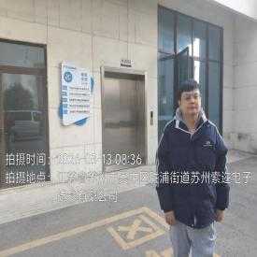  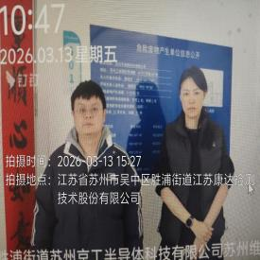  - 现场照片（如无提供用人单位保密相关证明）  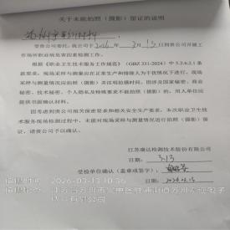
技术服务  图像影像 | 现场采样测量 | - 门口照片  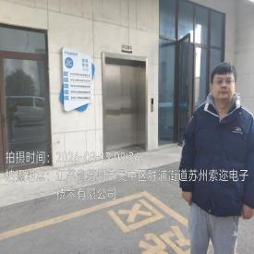  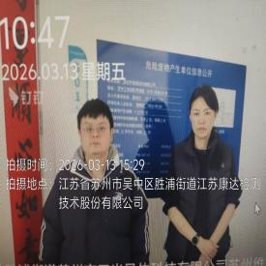  - 现场照片（如无提供用人单位保密相关证明）  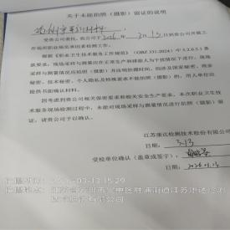

职业卫生技术服务报告网上公示信息表
项目信息 | 项目名称 | 苏州巨联环保有限公司定期检测
项目信息 | 报告质控编号 | 苏职质控（定期）（2026）005200
用人单位信息 | 用人单位名称 | 苏州巨联环保有限公司
用人单位信息 | 服务地址 | 苏州市吴江区盛泽镇凤绡路227号
用人单位信息 | 联系人 | 黄凯
职业卫生技术服务机构信息 | 机构名称 | 江苏康达检测技术股份有限公司
职业卫生技术服务机构信息 | 资质证书编号 | （苏）卫职技字[2021]第049号
项目组  人员信息 | 项目组成员 | 何帅、杨建峰、孙传甫、李书芹、左成静
项目组  人员信息 | 现场调查人员 | 何帅、杨建峰 | 用人单位陪同人员 |  | 现场调查时间 | 2026-03-13~2026-03-13
项目组  人员信息 | 现场采样测量人员 | 何帅、杨建峰 | 用人单位陪同人员 |  | 现场采样测量时间 | 2026-03-13~2026-03-13
项目组  人员信息 | 实验室分析人员 | 孙传甫、李书芹、左成静 |  |  | 实验室分析时间
技术服务  图像影像 | 现场调查 | - 门口照片  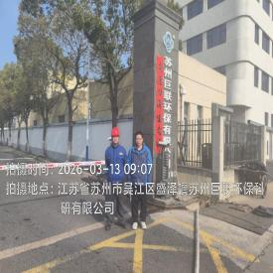  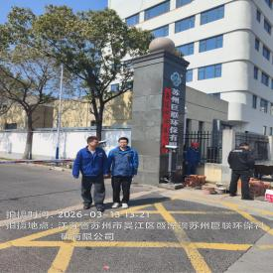  - 现场照片（如无提供用人单位保密相关证明）  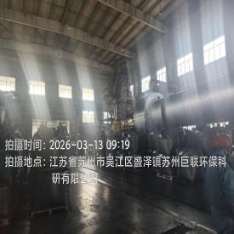
技术服务  图像影像 | 现场采样测量 | - 门口照片  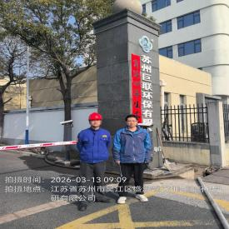  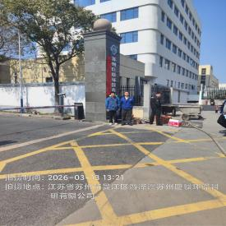  - 现场照片（如无提供用人单位保密相关证明）  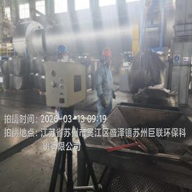  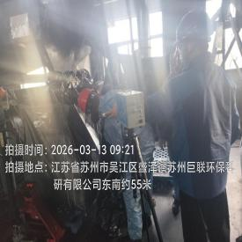

职业卫生技术服务报告网上公示信息表
项目信息 | 项目名称 | 苏州巨联运输有限公司定期检测
项目信息 | 报告质控编号 | 苏职质控（定期）（2026）004821
用人单位信息 | 用人单位名称 | 苏州巨联运输有限公司
用人单位信息 | 服务地址 | 苏州市吴江区盛泽镇罗琦路
用人单位信息 | 联系人 | 黄凯
职业卫生技术服务机构信息 | 机构名称 | 江苏康达检测技术股份有限公司
职业卫生技术服务机构信息 | 资质证书编号 | （苏）卫职技字[2021]第049号
项目组  人员信息 | 项目组成员 | 何帅、杨建峰、孙传甫、李书芹、左成静
项目组  人员信息 | 现场调查人员 | 何帅、杨建峰 | 用人单位陪同人员 |  | 现场调查时间 | 2026-03-13~2026-03-13
项目组  人员信息 | 现场采样测量人员 | 何帅、杨建峰 | 用人单位陪同人员 |  | 现场采样测量时间 | 2026-03-13~2026-03-13
项目组  人员信息 | 实验室分析人员 | 孙传甫、李书芹、左成静 |  |  | 实验室分析时间
技术服务  图像影像 | 现场调查 | - 门口照片  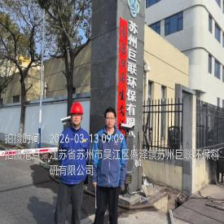  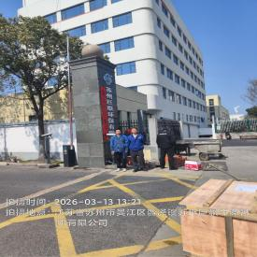  - 现场照片（如无提供用人单位保密相关证明）  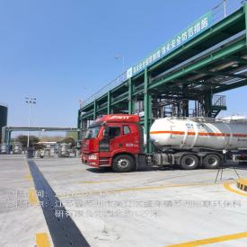
技术服务  图像影像 | 现场采样测量 | - 门口照片  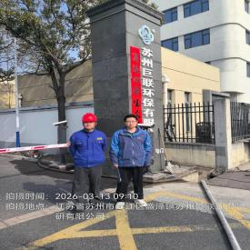  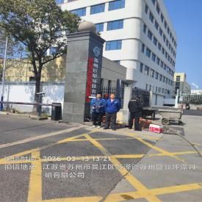  - 现场照片（如无提供用人单位保密相关证明）  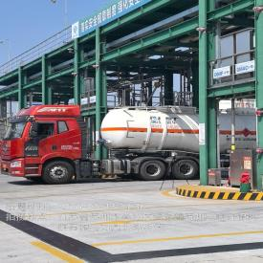

职业卫生技术服务报告网上公示信息表
项目信息 | 项目名称 | 太仓年益科技电子有限公司定期检测
项目信息 | 报告质控编号 | 苏职质控（定期）（2026）005261
用人单位信息 | 用人单位名称 | 太仓年益科技电子有限公司
用人单位信息 | 服务地址 | 太仓经济开发区北京路89号
用人单位信息 | 联系人 | 李总
职业卫生技术服务机构信息 | 机构名称 | 江苏康达检测技术股份有限公司
职业卫生技术服务机构信息 | 资质证书编号 | （苏）卫职技字[2021]第049号
项目组  人员信息 | 项目组成员 | 周丽、高杨、王倩、徐旖旎、杨玉麟
项目组  人员信息 | 现场调查人员 | 高杨、杨玉麟 | 用人单位陪同人员 |  | 现场调查时间 | 2026-03-13~2026-03-13
项目组  人员信息 | 现场采样测量人员 | 高杨、杨玉麟 | 用人单位陪同人员 |  | 现场采样测量时间 | 2026-03-13~2026-03-13
项目组  人员信息 | 实验室分析人员 | 周丽、王倩、徐旖旎 |  |  | 实验室分析时间
技术服务  图像影像 | 现场调查 | - 门口照片  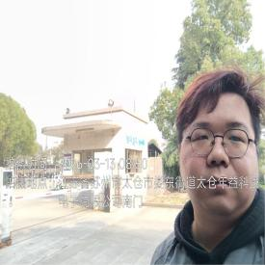  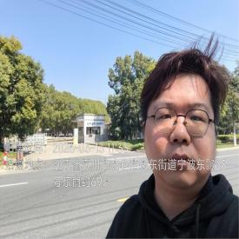  - 现场照片（如无提供用人单位保密相关证明）  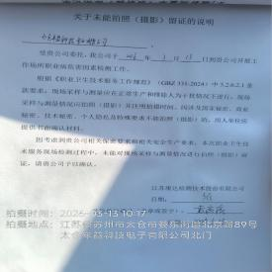
技术服务  图像影像 | 现场采样测量 | - 门口照片  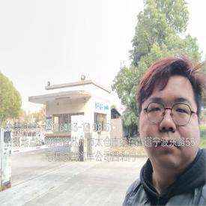  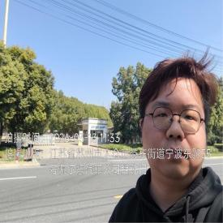  - 现场照片（如无提供用人单位保密相关证明）  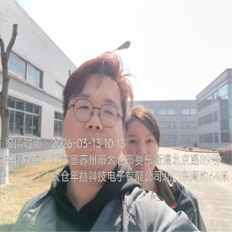  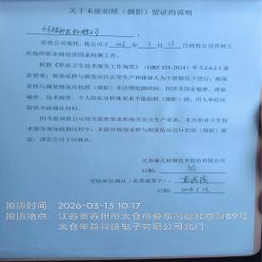

职业卫生技术服务报告网上公示信息表
项目信息 | 项目名称 | 苏州塞维拉上吴电梯轨道系统有限公司定期检测
项目信息 | 报告质控编号 | 苏职质控（定期）（2026）005498
用人单位信息 | 用人单位名称 | 苏州塞维拉上吴电梯轨道系统有限公司
用人单位信息 | 服务地址 | 江苏省苏州市黎里镇北厍社区厍西路628号（一厂）
用人单位信息 | 联系人 | 刘理兵
职业卫生技术服务机构信息 | 机构名称 | 江苏康达检测技术股份有限公司
职业卫生技术服务机构信息 | 资质证书编号 | （苏）卫职技字[2021]第049号
项目组  人员信息 | 项目组成员 | 洪坤祥、张梦磊、孙传甫、李书芹、左成静
项目组  人员信息 | 现场调查人员 | 洪坤祥、张梦磊 | 用人单位陪同人员 |  | 现场调查时间 | 2026-03-18~2026-03-18
项目组  人员信息 | 现场采样测量人员 | 洪坤祥、张梦磊 | 用人单位陪同人员 |  | 现场采样测量时间 | 2026-03-18~2026-03-18
项目组  人员信息 | 实验室分析人员 | 孙传甫、李书芹、左成静 |  |  | 实验室分析时间
技术服务  图像影像 | 现场调查 | - 门口照片  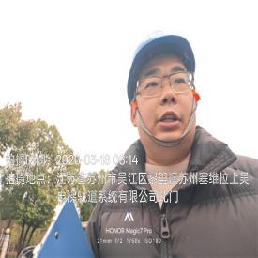  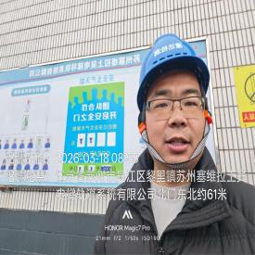  - 现场照片（如无提供用人单位保密相关证明）  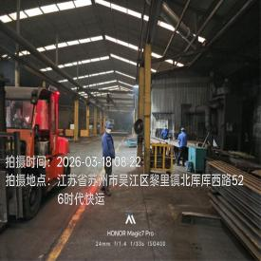  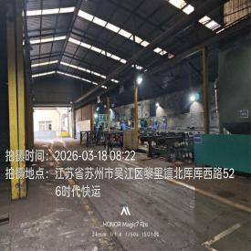  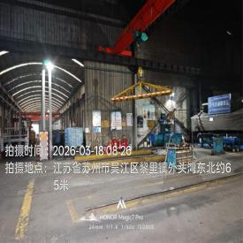
技术服务  图像影像 | 现场采样测量 | - 门口照片  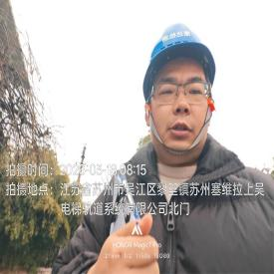  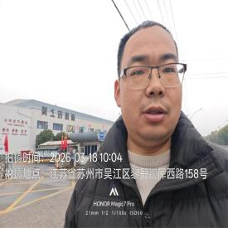  - 现场照片（如无提供用人单位保密相关证明）  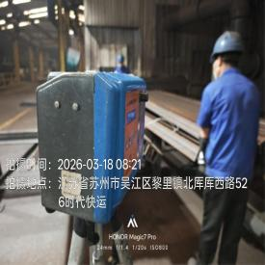  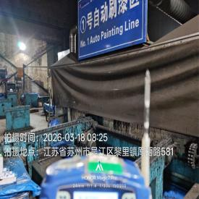  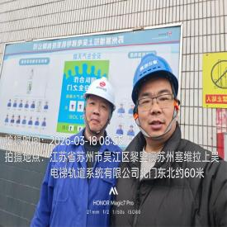

职业卫生技术服务报告网上公示信息表
项目信息 | 项目名称 | 苏州塞维拉上吴电梯轨道系统有限公司定期检测
项目信息 | 报告质控编号 | 苏职质控（定期）（2026）005499
用人单位信息 | 用人单位名称 | 苏州塞维拉上吴电梯轨道系统有限公司
用人单位信息 | 服务地址 | 江苏省苏州市黎里镇北厍社区厍西路628号（一厂）
用人单位信息 | 联系人 | 刘理兵
职业卫生技术服务机构信息 | 机构名称 | 江苏康达检测技术股份有限公司
职业卫生技术服务机构信息 | 资质证书编号 | （苏）卫职技字[2021]第049号
项目组  人员信息 | 项目组成员 | 洪坤祥、张梦磊、孙传甫、李书芹、左成静
项目组  人员信息 | 现场调查人员 | 洪坤祥、张梦磊 | 用人单位陪同人员 |  | 现场调查时间 | 2026-03-18~2026-03-18
项目组  人员信息 | 现场采样测量人员 | 洪坤祥、张梦磊 | 用人单位陪同人员 |  | 现场采样测量时间 | 2026-03-18~2026-03-18
项目组  人员信息 | 实验室分析人员 | 孙传甫、李书芹、左成静 |  |  | 实验室分析时间
技术服务  图像影像 | 现场调查 | - 门口照片  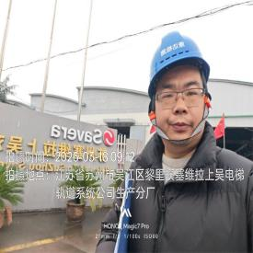  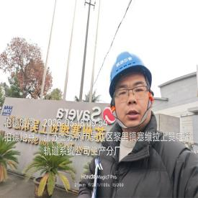  - 现场照片（如无提供用人单位保密相关证明）  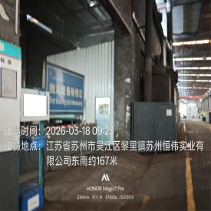  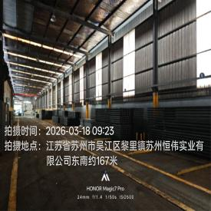  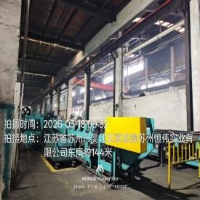
技术服务  图像影像 | 现场采样测量 | - 门口照片  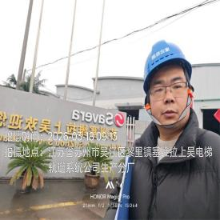  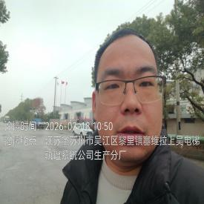  - 现场照片（如无提供用人单位保密相关证明）  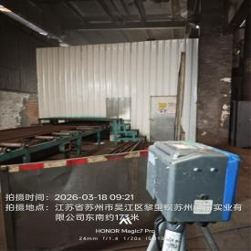  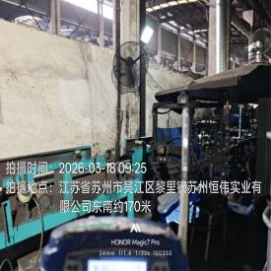  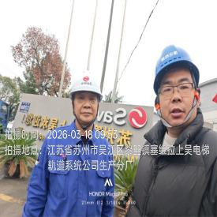

职业卫生技术服务报告网上公示信息表
项目信息 | 项目名称 | 常熟市白云印刷有限公司定期检测
项目信息 | 报告质控编号 | 苏职质控（定期）（2026）004921
用人单位信息 | 用人单位名称 | 常熟市白云印刷有限公司
用人单位信息 | 服务地址 | 常熟市柳州路5号
用人单位信息 | 联系人 | 张建平
职业卫生技术服务机构信息 | 机构名称 | 江苏康达检测技术股份有限公司
职业卫生技术服务机构信息 | 资质证书编号 | （苏）卫职技字[2021]第049号
项目组  人员信息 | 项目组成员 | 洪坤祥、张梦磊、孙传甫、李书芹、左成静
项目组  人员信息 | 现场调查人员 | 洪坤祥、张梦磊 | 用人单位陪同人员 |  | 现场调查时间 | 2026-03-16~2026-03-16
项目组  人员信息 | 现场采样测量人员 | 洪坤祥、张梦磊 | 用人单位陪同人员 |  | 现场采样测量时间 | 2026-03-16~2026-03-16
项目组  人员信息 | 实验室分析人员 | 孙传甫、李书芹、左成静 |  |  | 实验室分析时间
技术服务  图像影像 | 现场调查 | - 门口照片  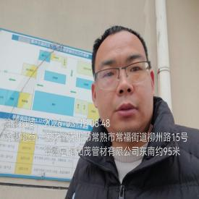  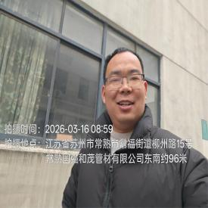  - 现场照片（如无提供用人单位保密相关证明）  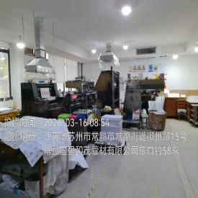  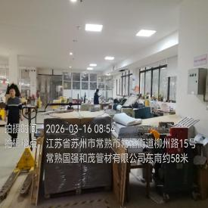
技术服务  图像影像 | 现场采样测量 | - 门口照片  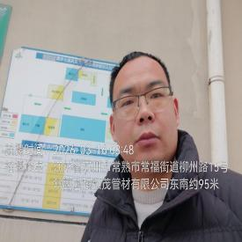  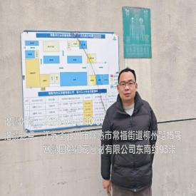  - 现场照片（如无提供用人单位保密相关证明）  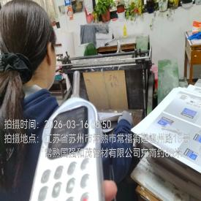  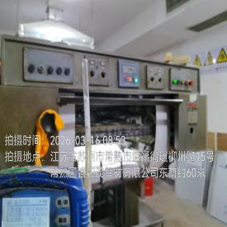  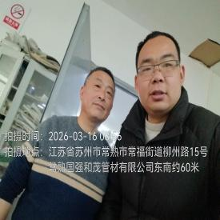

职业卫生技术服务报告网上公示信息表
项目信息 | 项目名称 | 苏州发东塑料手推车有限公司定期检测
项目信息 | 报告质控编号 | 苏职质控（定期）（2026）004998
用人单位信息 | 用人单位名称 | 苏州发东塑料手推车有限公司
用人单位信息 | 服务地址 | 常熟市尚湖镇民庄路17号
用人单位信息 | 联系人 | 万兴华
职业卫生技术服务机构信息 | 机构名称 | 江苏康达检测技术股份有限公司
职业卫生技术服务机构信息 | 资质证书编号 | （苏）卫职技字[2021]第049号
项目组  人员信息 | 项目组成员 | 周丽、高杨、王倩、徐旖旎、杨玉麟
项目组  人员信息 | 现场调查人员 | 高杨、杨玉麟 | 用人单位陪同人员 |  | 现场调查时间 | 2026-03-12~2026-03-12
项目组  人员信息 | 现场采样测量人员 | 高杨、杨玉麟 | 用人单位陪同人员 |  | 现场采样测量时间 | 2026-03-12~2026-03-12
项目组  人员信息 | 实验室分析人员 | 周丽、王倩、徐旖旎 |  |  | 实验室分析时间
技术服务  图像影像 | 现场调查 | - 门口照片  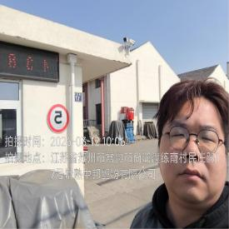  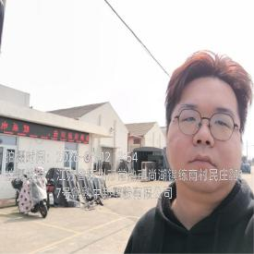  - 现场照片（如无提供用人单位保密相关证明）  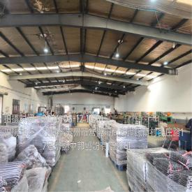  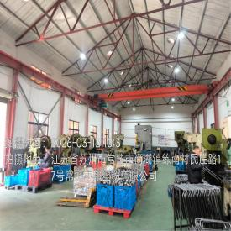  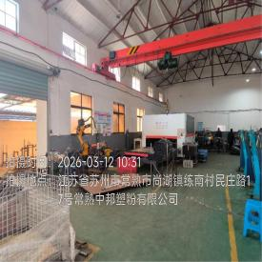
技术服务  图像影像 | 现场采样测量 | - 门口照片  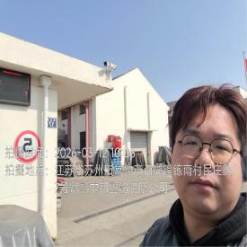  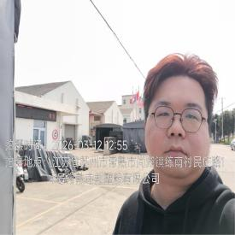  - 现场照片（如无提供用人单位保密相关证明）  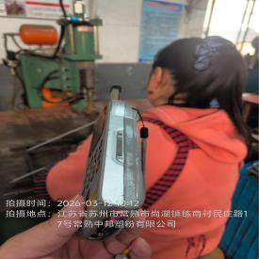  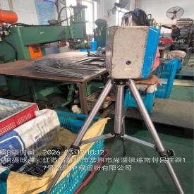  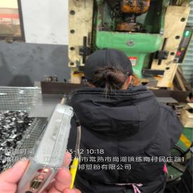  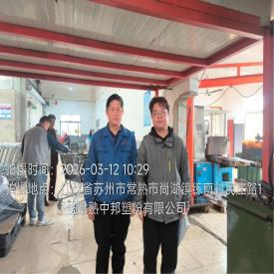

职业卫生技术服务报告网上公示信息表
项目信息 | 项目名称 | 张家港保税区东海容器有限公司定期检测
项目信息 | 报告质控编号 | 苏职质控（定期）（2026）005387
用人单位信息 | 用人单位名称 | 张家港保税区东海容器有限公司
用人单位信息 | 服务地址 | 保税区南京路与东海路交汇处
用人单位信息 | 联系人 | 卢学刚
职业卫生技术服务机构信息 | 机构名称 | 江苏康达检测技术股份有限公司
职业卫生技术服务机构信息 | 资质证书编号 | （苏）卫职技字[2021]第049号
项目组  人员信息 | 项目组成员 | 周丽、何帅、浦宗浩、王倩、徐旖旎
项目组  人员信息 | 现场调查人员 | 何帅、浦宗浩 | 用人单位陪同人员 |  | 现场调查时间 | 2026-03-16~2026-03-16
项目组  人员信息 | 现场采样测量人员 | 何帅、浦宗浩 | 用人单位陪同人员 |  | 现场采样测量时间 | 2026-03-16~2026-03-16
项目组  人员信息 | 实验室分析人员 | 周丽、王倩、徐旖旎 |  |  | 实验室分析时间
技术服务  图像影像 | 现场调查 | - 门口照片  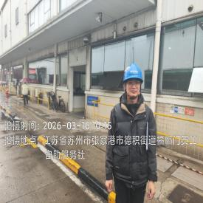  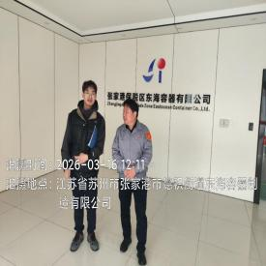  - 现场照片（如无提供用人单位保密相关证明）  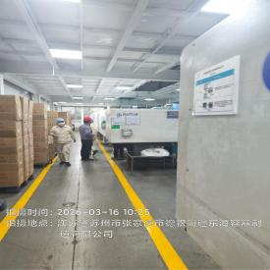
技术服务  图像影像 | 现场采样测量 | - 门口照片  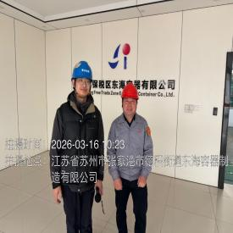  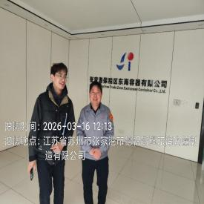  - 现场照片（如无提供用人单位保密相关证明）  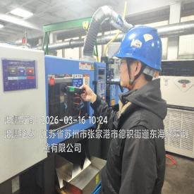  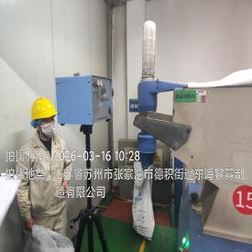  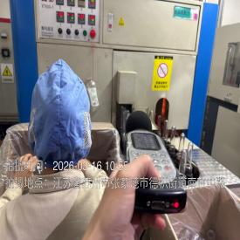  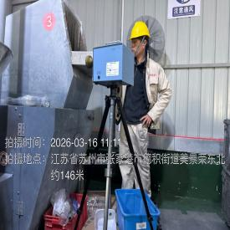

职业卫生技术服务报告网上公示信息表
项目信息 | 项目名称 | 张家港市天露喷雾器有限公司定期检测
项目信息 | 报告质控编号 | 苏职质控（定期）（2026）005009
用人单位信息 | 用人单位名称 | 张家港市天露喷雾器有限公司
用人单位信息 | 服务地址 | 江苏省张家港市南丰镇开发区
用人单位信息 | 联系人 | 沈浩
职业卫生技术服务机构信息 | 机构名称 | 江苏康达检测技术股份有限公司
职业卫生技术服务机构信息 | 资质证书编号 | （苏）卫职技字[2021]第049号
项目组  人员信息 | 项目组成员 | 朱素杰、周丽、赵文涛、徐旖旎、徐敏
项目组  人员信息 | 现场调查人员 | 朱素杰、赵文涛 | 用人单位陪同人员 |  | 现场调查时间 | 2026-03-12~2026-03-12
项目组  人员信息 | 现场采样测量人员 | 朱素杰、赵文涛 | 用人单位陪同人员 |  | 现场采样测量时间 | 2026-03-12~2026-03-12
项目组  人员信息 | 实验室分析人员 | 周丽、徐旖旎、徐敏 |  |  | 实验室分析时间
技术服务  图像影像 | 现场调查 | - 门口照片  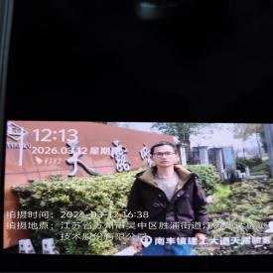  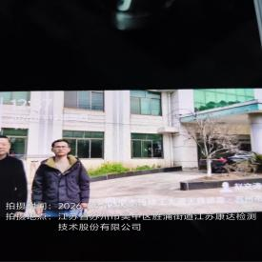  - 现场照片（如无提供用人单位保密相关证明）  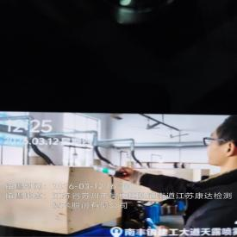  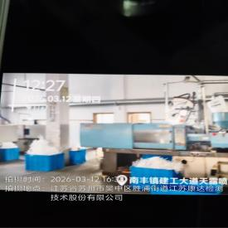
技术服务  图像影像 | 现场采样测量 | - 门口照片  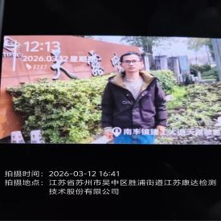  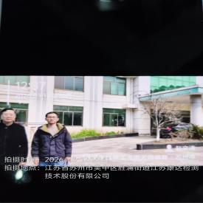  - 现场照片（如无提供用人单位保密相关证明）  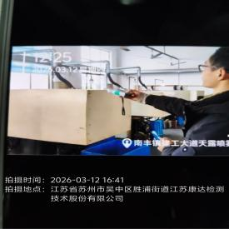  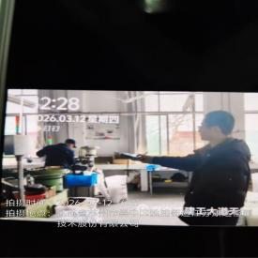

职业卫生技术服务报告网上公示信息表
项目信息 | 项目名称 | 常熟市巽元纺织有限公司定期检测
项目信息 | 报告质控编号 | 苏职质控（定期）（2026）005503
用人单位信息 | 用人单位名称 | 常熟市巽元纺织有限公司
用人单位信息 | 服务地址 | 常熟市古里镇
用人单位信息 | 联系人 | 徐琴
职业卫生技术服务机构信息 | 机构名称 | 江苏康达检测技术股份有限公司
职业卫生技术服务机构信息 | 资质证书编号 | （苏）卫职技字[2021]第049号
项目组  人员信息 | 项目组成员 | 周丽、何帅、浦宗浩、王倩、徐旖旎
项目组  人员信息 | 现场调查人员 | 何帅、浦宗浩 | 用人单位陪同人员 |  | 现场调查时间 | 2026-03-18~2026-03-18
项目组  人员信息 | 现场采样测量人员 | 何帅、浦宗浩 | 用人单位陪同人员 |  | 现场采样测量时间 | 2026-03-18~2026-03-18
项目组  人员信息 | 实验室分析人员 | 周丽、王倩、徐旖旎 |  |  | 实验室分析时间
技术服务  图像影像 | 现场调查 | - 门口照片  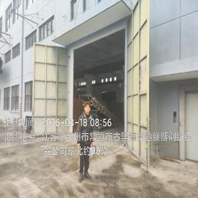  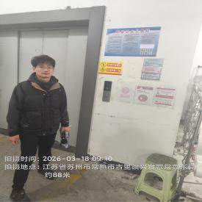  - 现场照片（如无提供用人单位保密相关证明）  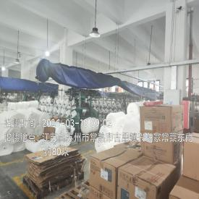
技术服务  图像影像 | 现场采样测量 | - 门口照片  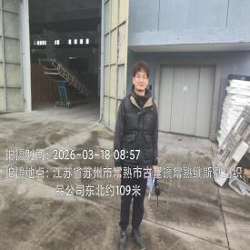  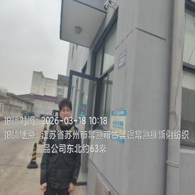  - 现场照片（如无提供用人单位保密相关证明）  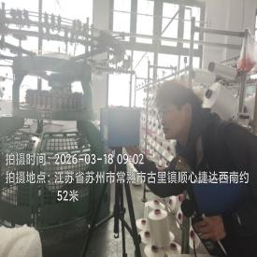

职业卫生技术服务报告网上公示信息表
项目信息 | 项目名称 | 昆山龙仕达电子材料有限公司定期检测
项目信息 | 报告质控编号 | 苏职质控（定期）（2026）005259
用人单位信息 | 用人单位名称 | 昆山龙仕达电子材料有限公司
用人单位信息 | 服务地址 | 张浦镇江丰路3号2幢
用人单位信息 | 联系人 | 段聪聪
职业卫生技术服务机构信息 | 机构名称 | 江苏康达检测技术股份有限公司
职业卫生技术服务机构信息 | 资质证书编号 | （苏）卫职技字[2021]第049号
项目组  人员信息 | 项目组成员 | 周丽、高杨、徐旖旎、唐泽田、徐敏
项目组  人员信息 | 现场调查人员 | 高杨、唐泽田 | 用人单位陪同人员 |  | 现场调查时间 | 2026-03-16~2026-03-16
项目组  人员信息 | 现场采样测量人员 | 高杨、唐泽田 | 用人单位陪同人员 |  | 现场采样测量时间 | 2026-03-16~2026-03-16
项目组  人员信息 | 实验室分析人员 | 周丽、徐旖旎、徐敏 |  |  | 实验室分析时间
技术服务  图像影像 | 现场调查 | - 门口照片  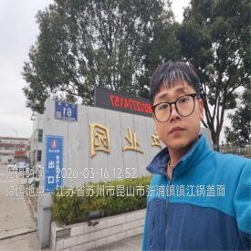  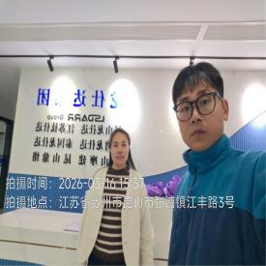  - 现场照片（如无提供用人单位保密相关证明）  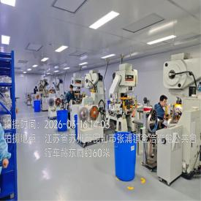  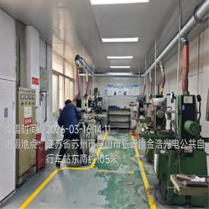
技术服务  图像影像 | 现场采样测量 | - 门口照片  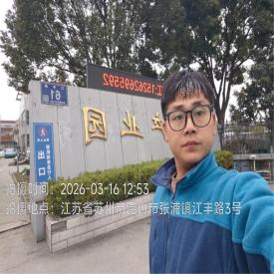  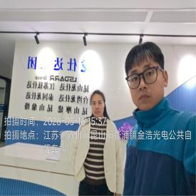  - 现场照片（如无提供用人单位保密相关证明）  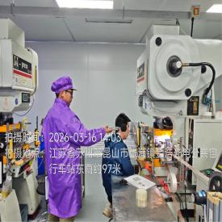  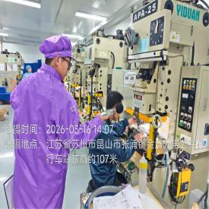

职业卫生技术服务报告网上公示信息表
项目信息 | 项目名称 | 苏州澜湖包装科技有限公司定期检测
项目信息 | 报告质控编号 | 苏职质控（定期）（2026）005689
用人单位信息 | 用人单位名称 | 苏州澜湖包装科技有限公司
用人单位信息 | 服务地址 | 苏州工业园区金谷路21号卓睿科技创业园6幢1楼101室
用人单位信息 | 联系人 | 靳文静
职业卫生技术服务机构信息 | 机构名称 | 江苏康达检测技术股份有限公司
职业卫生技术服务机构信息 | 资质证书编号 | （苏）卫职技字[2021]第049号
项目组  人员信息 | 项目组成员 | 周丽、徐旖旎、陈中秋、徐敏、杨玉麟
项目组  人员信息 | 现场调查人员 | 陈中秋、杨玉麟 | 用人单位陪同人员 |  | 现场调查时间 | 2026-03-19~2026-03-19
项目组  人员信息 | 现场采样测量人员 | 陈中秋、杨玉麟 | 用人单位陪同人员 |  | 现场采样测量时间 | 2026-03-19~2026-03-19
项目组  人员信息 | 实验室分析人员 | 周丽、徐旖旎、徐敏 |  |  | 实验室分析时间
技术服务  图像影像 | 现场调查 | - 门口照片  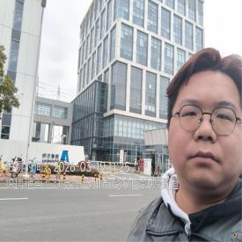  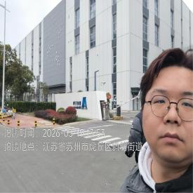  - 现场照片（如无提供用人单位保密相关证明）  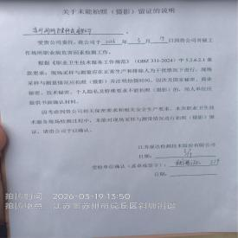
技术服务  图像影像 | 现场采样测量 | - 门口照片  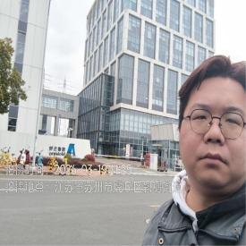  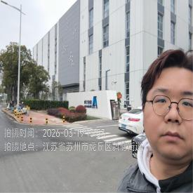  - 现场照片（如无提供用人单位保密相关证明）  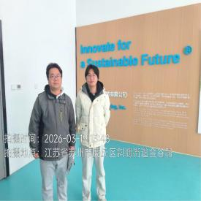  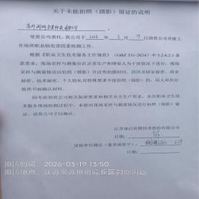

职业卫生技术服务报告网上公示信息表
项目信息 | 项目名称 | 常熟健艺包装制品有限公司定期检测
项目信息 | 报告质控编号 | 苏职质控（定期）（2026）004920
用人单位信息 | 用人单位名称 | 常熟健艺包装制品有限公司
用人单位信息 | 服务地址 | 常熟市常福街道勤丰村汤家宅基105号
用人单位信息 | 联系人 | 周总
职业卫生技术服务机构信息 | 机构名称 | 江苏康达检测技术股份有限公司
职业卫生技术服务机构信息 | 资质证书编号 | （苏）卫职技字[2021]第049号
项目组  人员信息 | 项目组成员 | 洪坤祥、张梦磊、孙传甫、李书芹、左成静
项目组  人员信息 | 现场调查人员 | 洪坤祥、张梦磊 | 用人单位陪同人员 |  | 现场调查时间 | 2026-03-16~2026-03-16
项目组  人员信息 | 现场采样测量人员 | 洪坤祥、张梦磊 | 用人单位陪同人员 |  | 现场采样测量时间 | 2026-03-16~2026-03-16
项目组  人员信息 | 实验室分析人员 | 孙传甫、李书芹、左成静 |  |  | 实验室分析时间
技术服务  图像影像 | 现场调查 | - 门口照片  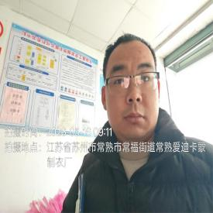  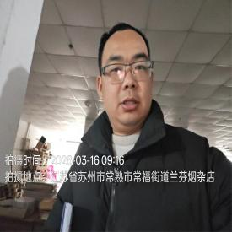  - 现场照片（如无提供用人单位保密相关证明）  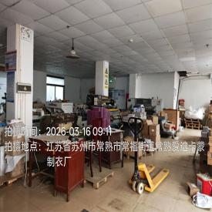  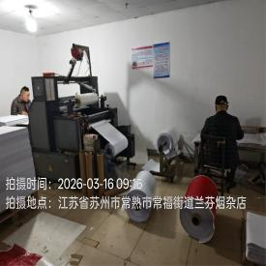
技术服务  图像影像 | 现场采样测量 | - 门口照片  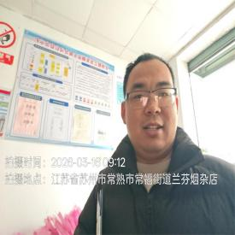  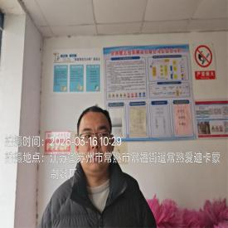  - 现场照片（如无提供用人单位保密相关证明）  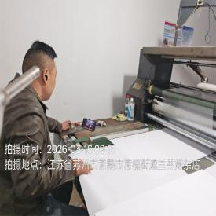  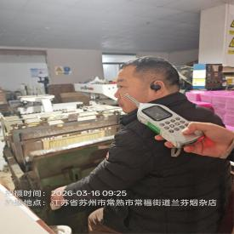  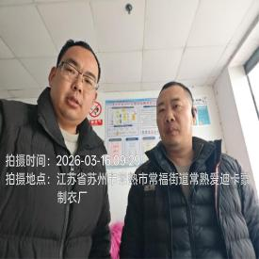

职业卫生技术服务报告网上公示信息表
项目信息 | 项目名称 | 太仓鑫辉热处理有限公司定期检测
项目信息 | 报告质控编号 | 苏职质控（定期）（2026）004811
用人单位信息 | 用人单位名称 | 太仓鑫辉热处理有限公司
用人单位信息 | 服务地址 | 太仓双凤温州工业园温州路25号
用人单位信息 | 联系人 | 周工
职业卫生技术服务机构信息 | 机构名称 | 江苏康达检测技术股份有限公司
职业卫生技术服务机构信息 | 资质证书编号 | （苏）卫职技字[2021]第049号
项目组  人员信息 | 项目组成员 | 高杨、杨玉麟
项目组  人员信息 | 现场调查人员 | 高杨、杨玉麟 | 用人单位陪同人员 |  | 现场调查时间 | 2026-03-13~2026-03-13
项目组  人员信息 | 现场采样测量人员 | 高杨、杨玉麟 | 用人单位陪同人员 |  | 现场采样测量时间 | 2026-03-13~2026-03-13
项目组  人员信息 | 实验室分析人员 |  |  |  | 实验室分析时间
技术服务  图像影像 | 现场调查 | - 门口照片  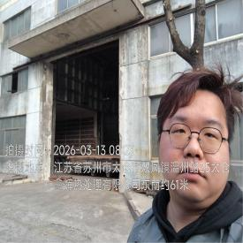  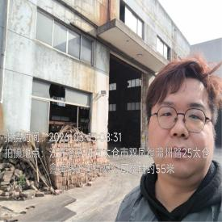  - 现场照片（如无提供用人单位保密相关证明）  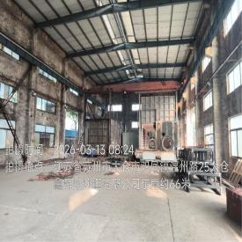
技术服务  图像影像 | 现场采样测量 | - 门口照片  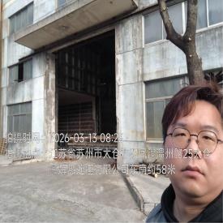  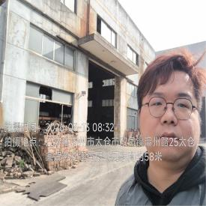  - 现场照片（如无提供用人单位保密相关证明）  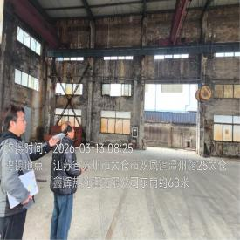  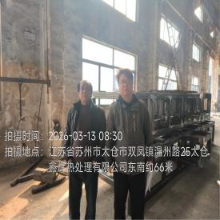

职业卫生技术服务报告网上公示信息表
项目信息 | 项目名称 | 昆山途佳电子科技有限公司定期检测
项目信息 | 报告质控编号 | 苏职质控（定期）（2026）005140
用人单位信息 | 用人单位名称 | 昆山途佳电子科技有限公司
用人单位信息 | 服务地址 | 江苏省昆山市周市镇盛帆路202号6号房
用人单位信息 | 联系人 | 张经理
职业卫生技术服务机构信息 | 机构名称 | 江苏康达检测技术股份有限公司
职业卫生技术服务机构信息 | 资质证书编号 | （苏）卫职技字[2021]第049号
项目组  人员信息 | 项目组成员 | 杨建峰、高杨
项目组  人员信息 | 现场调查人员 | 杨建峰、高杨 | 用人单位陪同人员 |  | 现场调查时间 | 2026-03-19~2026-03-19
项目组  人员信息 | 现场采样测量人员 | 杨建峰、高杨 | 用人单位陪同人员 |  | 现场采样测量时间 | 2026-03-19~2026-03-19
项目组  人员信息 | 实验室分析人员 |  |  |  | 实验室分析时间
技术服务  图像影像 | 现场调查 | - 门口照片  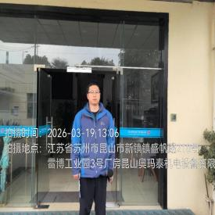  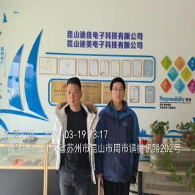  - 现场照片（如无提供用人单位保密相关证明）  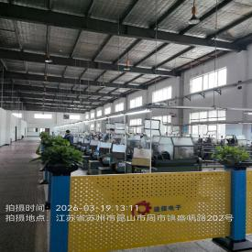
技术服务  图像影像 | 现场采样测量 | - 门口照片  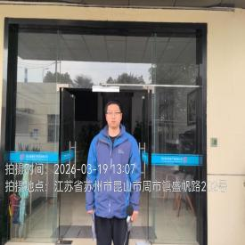  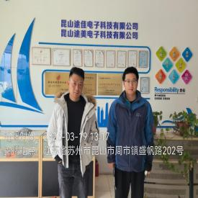  - 现场照片（如无提供用人单位保密相关证明）  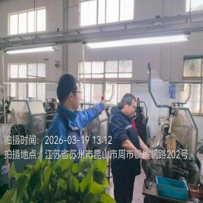  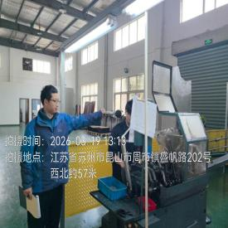

职业卫生技术服务报告网上公示信息表
项目信息 | 项目名称 | 江苏双木绒服饰有限公司定期检测
项目信息 | 报告质控编号 | 苏职质控（定期）（2026）005502
用人单位信息 | 用人单位名称 | 江苏双木绒服饰有限公司
用人单位信息 | 服务地址 | 江苏省常熟市尚湖镇明珠路8号
用人单位信息 | 联系人 | 刘欣
职业卫生技术服务机构信息 | 机构名称 | 江苏康达检测技术股份有限公司
职业卫生技术服务机构信息 | 资质证书编号 | （苏）卫职技字[2021]第049号
项目组  人员信息 | 项目组成员 | 周丽、徐旖旎、陈中秋、徐敏、杨玉麟
项目组  人员信息 | 现场调查人员 | 陈中秋、杨玉麟 | 用人单位陪同人员 |  | 现场调查时间 | 2026-03-19~2026-03-19
项目组  人员信息 | 现场采样测量人员 | 陈中秋、杨玉麟 | 用人单位陪同人员 |  | 现场采样测量时间 | 2026-03-19~2026-03-19
项目组  人员信息 | 实验室分析人员 | 周丽、徐旖旎、徐敏 |  |  | 实验室分析时间
技术服务  图像影像 | 现场调查 | - 门口照片  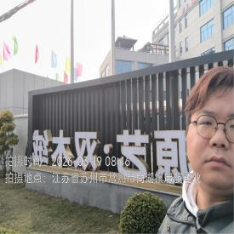  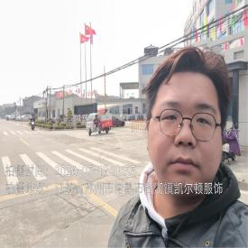  - 现场照片（如无提供用人单位保密相关证明）  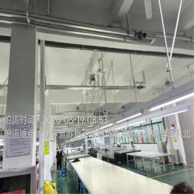  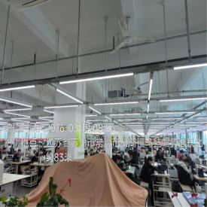
技术服务  图像影像 | 现场采样测量 | - 门口照片  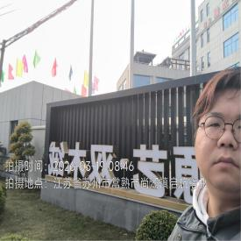  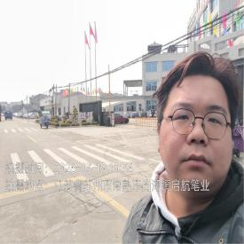  - 现场照片（如无提供用人单位保密相关证明）  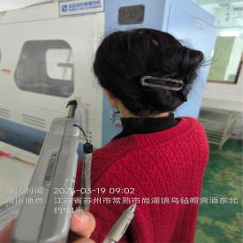  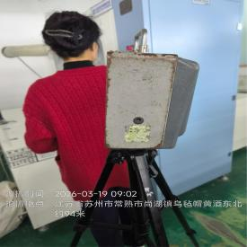  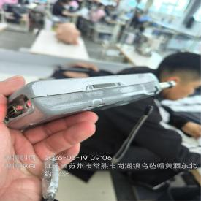  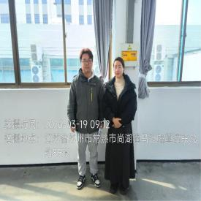

职业卫生技术服务报告网上公示信息表
项目信息 | 项目名称 | 苏州恒辉科技有限公司定期检测
项目信息 | 报告质控编号 | 苏职质控（定期）（2026）005425
用人单位信息 | 用人单位名称 | 苏州恒辉科技有限公司
用人单位信息 | 服务地址 | 苏州市相城区聚金路62号
用人单位信息 | 联系人 | 李卫东
职业卫生技术服务机构信息 | 机构名称 | 江苏康达检测技术股份有限公司
职业卫生技术服务机构信息 | 资质证书编号 | （苏）卫职技字[2021]第049号
项目组  人员信息 | 项目组成员 | 洪坤祥、张梦磊、孙传甫、李书芹、左成静
项目组  人员信息 | 现场调查人员 | 洪坤祥、张梦磊 | 用人单位陪同人员 |  | 现场调查时间 | 2026-03-17~2026-03-17
项目组  人员信息 | 现场采样测量人员 | 洪坤祥、张梦磊 | 用人单位陪同人员 |  | 现场采样测量时间 | 2026-03-17~2026-03-17
项目组  人员信息 | 实验室分析人员 | 孙传甫、李书芹、左成静 |  |  | 实验室分析时间
技术服务  图像影像 | 现场调查 | - 门口照片  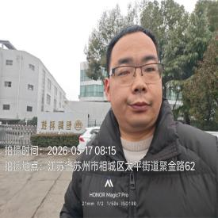  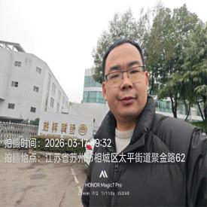  - 现场照片（如无提供用人单位保密相关证明）  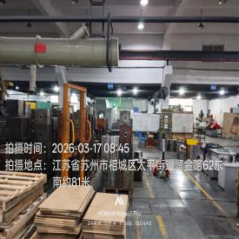  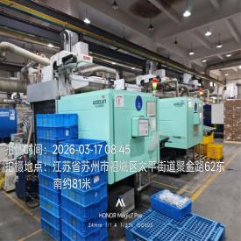
技术服务  图像影像 | 现场采样测量 | - 门口照片  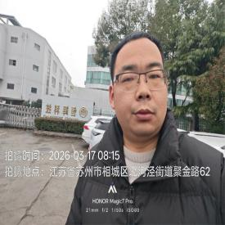  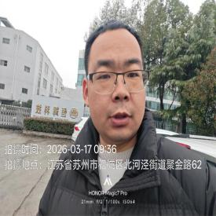  - 现场照片（如无提供用人单位保密相关证明）  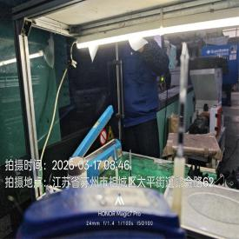  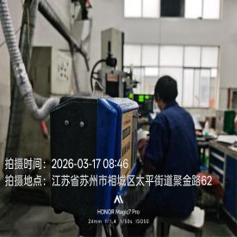  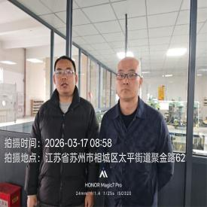

职业卫生技术服务报告网上公示信息表
项目信息 | 项目名称 | 太仓神明电子有限公司定期检测
项目信息 | 报告质控编号 | 苏职质控（定期）（2026）005500
用人单位信息 | 用人单位名称 | 太仓神明电子有限公司
用人单位信息 | 服务地址 | 太仓经济开发区青岛东路2号
用人单位信息 | 联系人 | 周峰
职业卫生技术服务机构信息 | 机构名称 | 江苏康达检测技术股份有限公司
职业卫生技术服务机构信息 | 资质证书编号 | （苏）卫职技字[2021]第049号
项目组  人员信息 | 项目组成员 | 孙传甫、李书芹、左成静、杨玉麟、熊兴瑞
项目组  人员信息 | 现场调查人员 | 杨玉麟、熊兴瑞 | 用人单位陪同人员 |  | 现场调查时间 | 2026-03-17~2026-03-17
项目组  人员信息 | 现场采样测量人员 | 杨玉麟、熊兴瑞 | 用人单位陪同人员 |  | 现场采样测量时间 | 2026-03-17~2026-03-17
项目组  人员信息 | 实验室分析人员 | 孙传甫、李书芹、左成静 |  |  | 实验室分析时间
技术服务  图像影像 | 现场调查 | - 门口照片  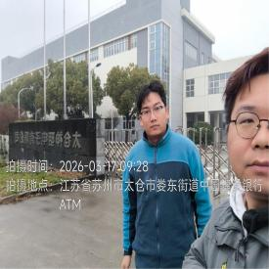  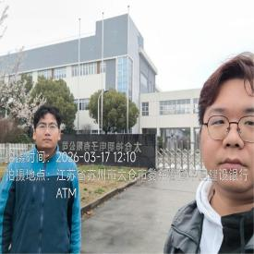  - 现场照片（如无提供用人单位保密相关证明）  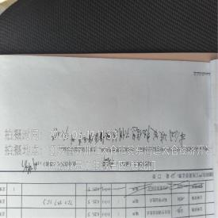
技术服务  图像影像 | 现场采样测量 | - 门口照片  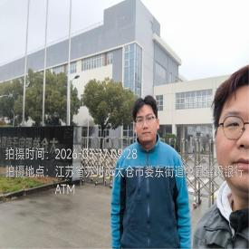  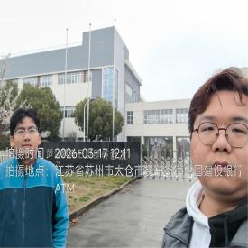  - 现场照片（如无提供用人单位保密相关证明）  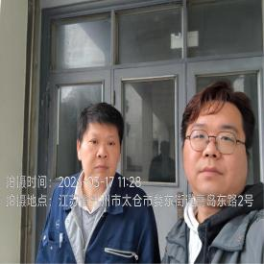  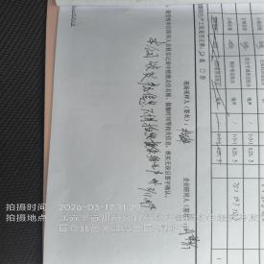

职业卫生技术服务报告网上公示信息表
项目信息 | 项目名称 | 苏州顺植厨卫有限公司定期检测
项目信息 | 报告质控编号 | 苏职质控（定期）（2026）005257
用人单位信息 | 用人单位名称 | 苏州顺植厨卫有限公司
用人单位信息 | 服务地址 | 甪直镇车坊江东科技工业园前港村三幢
用人单位信息 | 联系人 | 林璐英
职业卫生技术服务机构信息 | 机构名称 | 江苏康达检测技术股份有限公司
职业卫生技术服务机构信息 | 资质证书编号 | （苏）卫职技字[2021]第049号
项目组  人员信息 | 项目组成员 | 周丽、杨建峰、徐旖旎、陈中秋、孙赛
项目组  人员信息 | 现场调查人员 | 杨建峰、陈中秋 | 用人单位陪同人员 |  | 现场调查时间 | 2026-03-16~2026-03-16
项目组  人员信息 | 现场采样测量人员 | 杨建峰、陈中秋 | 用人单位陪同人员 |  | 现场采样测量时间 | 2026-03-16~2026-03-16
项目组  人员信息 | 实验室分析人员 | 周丽、徐旖旎、孙赛 |  |  | 实验室分析时间
技术服务  图像影像 | 现场调查 | - 门口照片  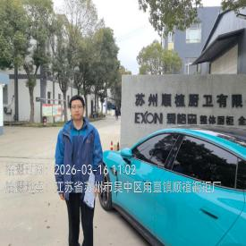  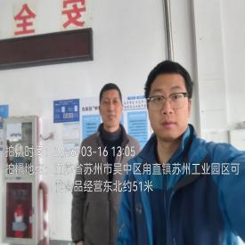  - 现场照片（如无提供用人单位保密相关证明）  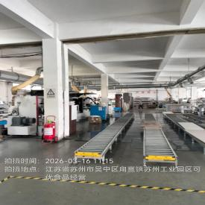
技术服务  图像影像 | 现场采样测量 | - 门口照片  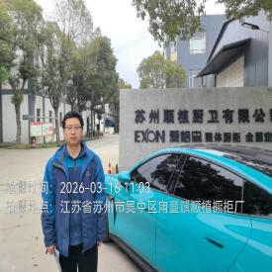  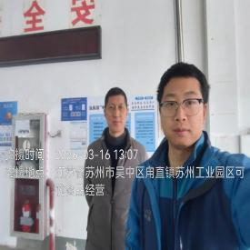  - 现场照片（如无提供用人单位保密相关证明）  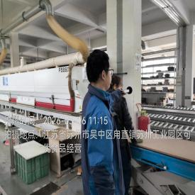  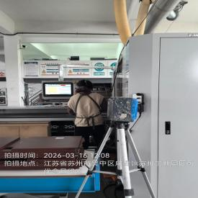  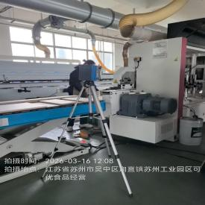

职业卫生技术服务报告网上公示信息表
项目信息 | 项目名称 | 中齿能(苏州)精密传动制造有限公司定期检测
项目信息 | 报告质控编号 | 苏职质控（定期）（2026）005141
用人单位信息 | 用人单位名称 | 中齿能(苏州)精密传动制造有限公司
用人单位信息 | 服务地址 | 江苏省苏州市吴江区松陵镇横扇菀坪社区安湖村29组
用人单位信息 | 联系人 | 江金峨
职业卫生技术服务机构信息 | 机构名称 | 江苏康达检测技术股份有限公司
职业卫生技术服务机构信息 | 资质证书编号 | （苏）卫职技字[2021]第049号
项目组  人员信息 | 项目组成员 | 洪坤祥、浦宗浩
项目组  人员信息 | 现场调查人员 | 洪坤祥、浦宗浩 | 用人单位陪同人员 |  | 现场调查时间 | 2026-03-19~2026-03-19
项目组  人员信息 | 现场采样测量人员 | 洪坤祥、浦宗浩 | 用人单位陪同人员 |  | 现场采样测量时间 | 2026-03-19~2026-03-19
项目组  人员信息 | 实验室分析人员 |  |  |  | 实验室分析时间
技术服务  图像影像 | 现场调查 | - 门口照片  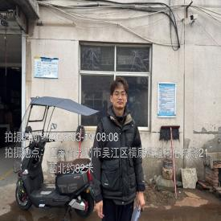  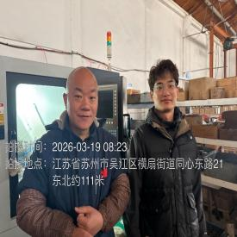  - 现场照片（如无提供用人单位保密相关证明）  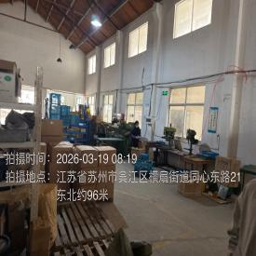
技术服务  图像影像 | 现场采样测量 | - 门口照片  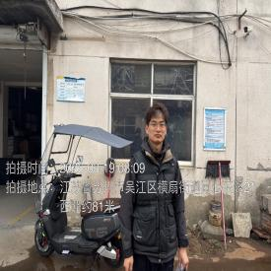  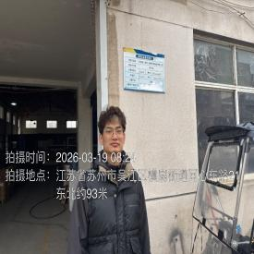  - 现场照片（如无提供用人单位保密相关证明）  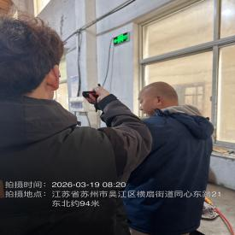  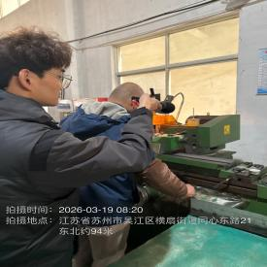

职业卫生技术服务报告网上公示信息表
项目信息 | 项目名称 | 迈幸智能机器人(苏州)有限公司定期检测
项目信息 | 报告质控编号 | 苏职质控（定期）（2026）005622
用人单位信息 | 用人单位名称 | 迈幸智能机器人(苏州)有限公司
用人单位信息 | 服务地址 | 苏州工业园区长阳街259号（钟园工业坊）4-2-1
用人单位信息 | 联系人 | 姜志雄
职业卫生技术服务机构信息 | 机构名称 | 江苏康达检测技术股份有限公司
职业卫生技术服务机构信息 | 资质证书编号 | （苏）卫职技字[2021]第049号
项目组  人员信息 | 项目组成员 | 周丽、洪坤祥、浦宗浩、王倩、孙赛
项目组  人员信息 | 现场调查人员 | 洪坤祥、浦宗浩 | 用人单位陪同人员 |  | 现场调查时间 | 2026-03-19~2026-03-19
项目组  人员信息 | 现场采样测量人员 | 洪坤祥、浦宗浩 | 用人单位陪同人员 |  | 现场采样测量时间 | 2026-03-19~2026-03-19
项目组  人员信息 | 实验室分析人员 | 周丽、王倩、孙赛 |  |  | 实验室分析时间
技术服务  图像影像 | 现场调查 | - 门口照片  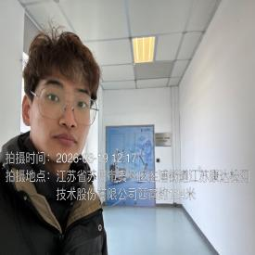  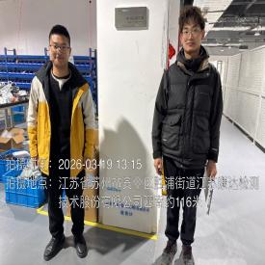  - 现场照片（如无提供用人单位保密相关证明）  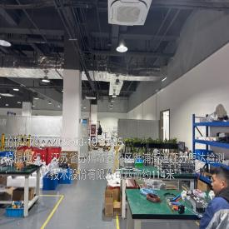
技术服务  图像影像 | 现场采样测量 | - 门口照片  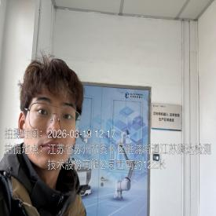  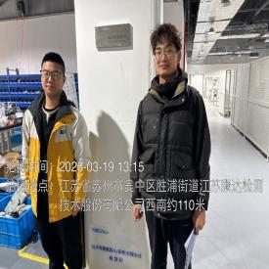  - 现场照片（如无提供用人单位保密相关证明）  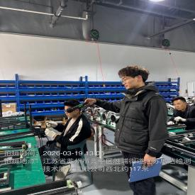  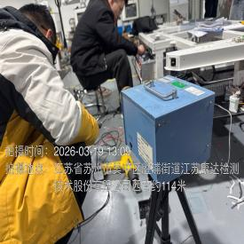

职业卫生技术服务报告网上公示信息表
项目信息 | 项目名称 | 太仓东泰精密机械有限公司定期检测
项目信息 | 报告质控编号 | 苏职质控（定期）（2026）005003
用人单位信息 | 用人单位名称 | 太仓东泰精密机械有限公司
用人单位信息 | 服务地址 | 太仓市宁波东路5号2、3幢
用人单位信息 | 联系人 | 巩允
职业卫生技术服务机构信息 | 机构名称 | 江苏康达检测技术股份有限公司
职业卫生技术服务机构信息 | 资质证书编号 | （苏）卫职技字[2021]第049号
项目组  人员信息 | 项目组成员 | 周丽、高杨、徐旖旎、孙赛、杨玉麟
项目组  人员信息 | 现场调查人员 | 高杨、杨玉麟 | 用人单位陪同人员 |  | 现场调查时间 | 2026-03-13~2026-03-13
项目组  人员信息 | 现场采样测量人员 | 高杨、杨玉麟 | 用人单位陪同人员 |  | 现场采样测量时间 | 2026-03-13~2026-03-13
项目组  人员信息 | 实验室分析人员 | 周丽、徐旖旎、孙赛 |  |  | 实验室分析时间
技术服务  图像影像 | 现场调查 | - 门口照片  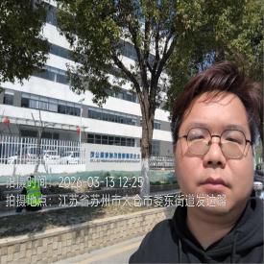  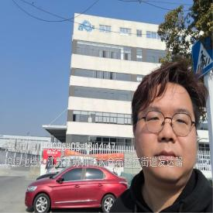  - 现场照片（如无提供用人单位保密相关证明）  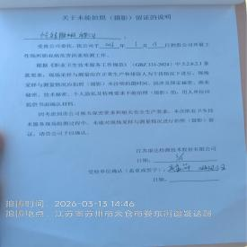
技术服务  图像影像 | 现场采样测量 | - 门口照片  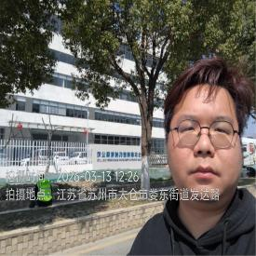  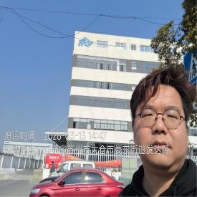  - 现场照片（如无提供用人单位保密相关证明）  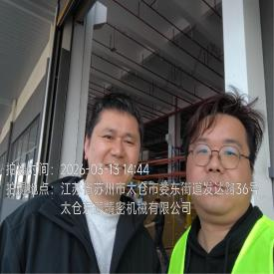  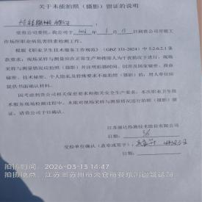

职业卫生技术服务报告网上公示信息表
项目信息 | 项目名称 | 固铂轮胎（中国）投资有限公司定期检测
项目信息 | 报告质控编号 | 苏职质控（定期）（2026）001983
用人单位信息 | 用人单位名称 | 固铂轮胎（中国）投资有限公司
用人单位信息 | 服务地址 | 昆山经济开发区百灵路168号技术研发中心
用人单位信息 | 联系人 | 李秀冬
职业卫生技术服务机构信息 | 机构名称 | 江苏康达检测技术股份有限公司
职业卫生技术服务机构信息 | 资质证书编号 | （苏）卫职技字[2021]第049号
项目组  人员信息 | 项目组成员 | 周丽、洪坤祥、张梦磊、陶玲琳、徐旖旎、唐泽田、熊兴瑞
项目组  人员信息 | 现场调查人员 | 唐泽田、熊兴瑞 | 用人单位陪同人员 |  | 现场调查时间 | 2026-01-12~2026-01-12
项目组  人员信息 | 现场采样测量人员 | 洪坤祥、张梦磊、唐泽田、熊兴瑞 | 用人单位陪同人员 |  | 现场采样测量时间 | 2026-01-12~2026-03-13
项目组  人员信息 | 实验室分析人员 | 周丽、陶玲琳、徐旖旎 |  |  | 实验室分析时间
技术服务  图像影像 | 现场调查 | - 门口照片  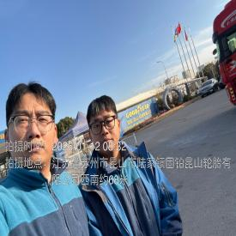  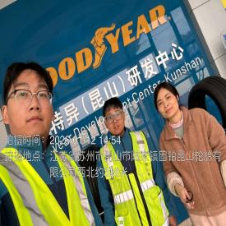  - 现场照片（如无提供用人单位保密相关证明）  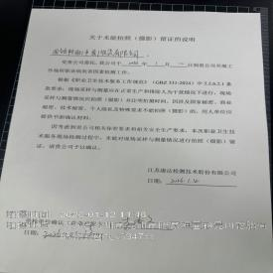
技术服务  图像影像 | 现场采样测量 | - 门口照片  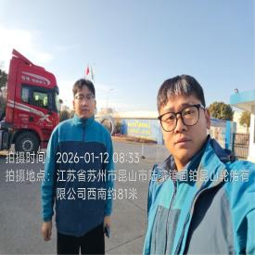  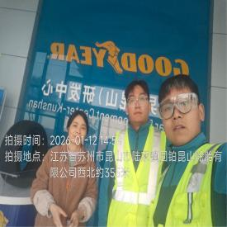  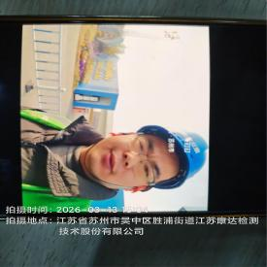  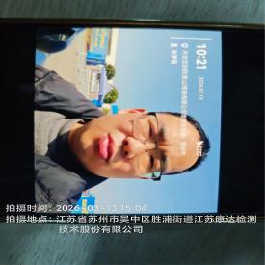  - 现场照片（如无提供用人单位保密相关证明）  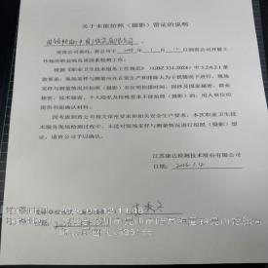  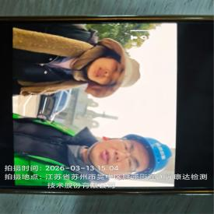  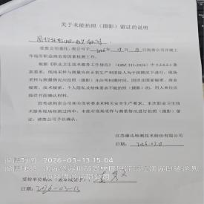

职业卫生技术服务报告网上公示信息表
项目信息 | 项目名称 | 张家港市大金模具有限公司定期检测
项目信息 | 报告质控编号 | 苏职质控（定期）（2026）005026
用人单位信息 | 用人单位名称 | 张家港市大金模具有限公司
用人单位信息 | 服务地址 | 南庄村
用人单位信息 | 联系人 | 马荷琴
职业卫生技术服务机构信息 | 机构名称 | 江苏康达检测技术股份有限公司
职业卫生技术服务机构信息 | 资质证书编号 | （苏）卫职技字[2021]第049号
项目组  人员信息 | 项目组成员 | 朱素杰、周丽、赵文涛、徐旖旎、孙赛
项目组  人员信息 | 现场调查人员 | 朱素杰、赵文涛 | 用人单位陪同人员 |  | 现场调查时间 | 2026-03-12~2026-03-12
项目组  人员信息 | 现场采样测量人员 | 朱素杰、赵文涛 | 用人单位陪同人员 |  | 现场采样测量时间 | 2026-03-12~2026-03-12
项目组  人员信息 | 实验室分析人员 | 周丽、徐旖旎、孙赛 |  |  | 实验室分析时间
技术服务  图像影像 | 现场调查 | - 门口照片  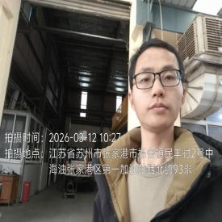  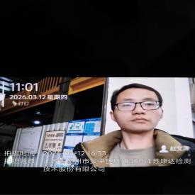  - 现场照片（如无提供用人单位保密相关证明）  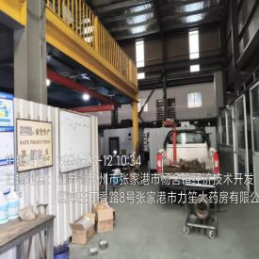  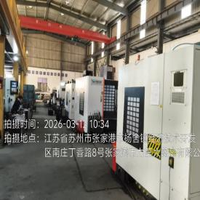
技术服务  图像影像 | 现场采样测量 | - 门口照片  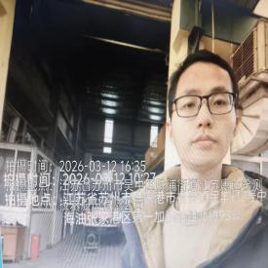  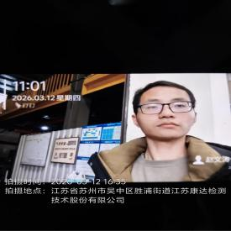  - 现场照片（如无提供用人单位保密相关证明）  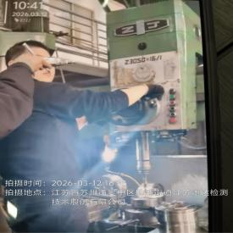  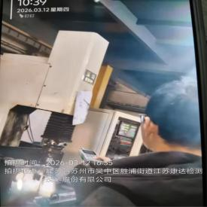  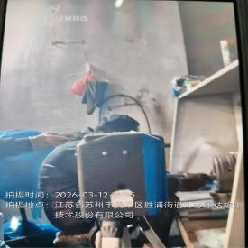

职业卫生技术服务报告网上公示信息表
项目信息 | 项目名称 | 常熟市建忠机械设备制造有限公司定期检测
项目信息 | 报告质控编号 | 苏职质控（定期）（2026）004692
用人单位信息 | 用人单位名称 | 常熟市建忠机械设备制造有限公司
用人单位信息 | 服务地址 | 常熟市沙家浜镇工业园区
用人单位信息 | 联系人 | 陈莉娟
职业卫生技术服务机构信息 | 机构名称 | 江苏康达检测技术股份有限公司
职业卫生技术服务机构信息 | 资质证书编号 | （苏）卫职技字[2021]第049号
项目组  人员信息 | 项目组成员 | 朱素杰、周丽、徐旖旎、孙赛、杨玉麟
项目组  人员信息 | 现场调查人员 | 朱素杰、杨玉麟 | 用人单位陪同人员 |  | 现场调查时间 | 2026-03-09~2026-03-09
项目组  人员信息 | 现场采样测量人员 | 朱素杰、杨玉麟 | 用人单位陪同人员 |  | 现场采样测量时间 | 2026-03-09~2026-03-09
项目组  人员信息 | 实验室分析人员 | 周丽、徐旖旎、孙赛 |  |  | 实验室分析时间
技术服务  图像影像 | 现场调查 | - 门口照片  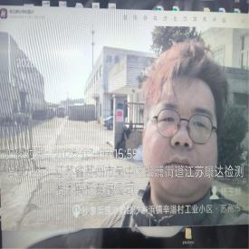  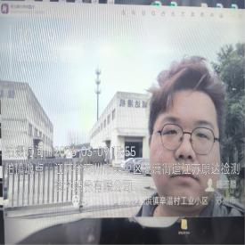  - 现场照片（如无提供用人单位保密相关证明）  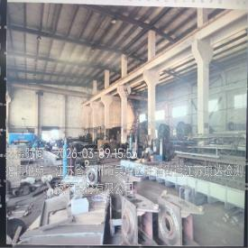
技术服务  图像影像 | 现场采样测量 | - 门口照片  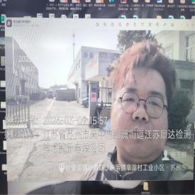  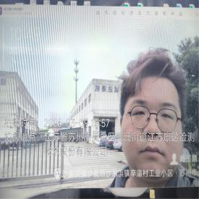  - 现场照片（如无提供用人单位保密相关证明）  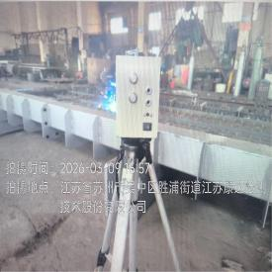  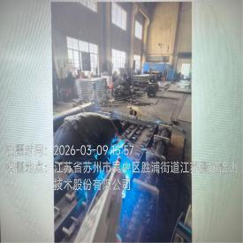  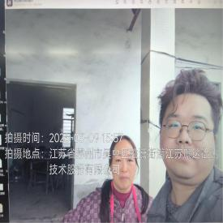

职业卫生技术服务报告网上公示信息表
项目信息 | 项目名称 | 苏州佳邦机电设备有限公司定期检测
项目信息 | 报告质控编号 | 苏职质控（定期）（2026）003793
用人单位信息 | 用人单位名称 | 苏州佳邦机电设备有限公司
用人单位信息 | 服务地址 | 常熟市沙家浜镇昆承湖村
用人单位信息 | 联系人 | 徐连军
职业卫生技术服务机构信息 | 机构名称 | 江苏康达检测技术股份有限公司
职业卫生技术服务机构信息 | 资质证书编号 | （苏）卫职技字[2021]第049号
项目组  人员信息 | 项目组成员 | 周丽、徐旖旎、陈中秋、程行行、熊兴瑞
项目组  人员信息 | 现场调查人员 | 陈中秋、熊兴瑞 | 用人单位陪同人员 |  | 现场调查时间 | 2026-02-05~2026-02-05
项目组  人员信息 | 现场采样测量人员 | 陈中秋、熊兴瑞 | 用人单位陪同人员 |  | 现场采样测量时间 | 2026-02-05~2026-02-05
项目组  人员信息 | 实验室分析人员 | 周丽、徐旖旎、程行行 |  |  | 实验室分析时间
技术服务  图像影像 | 现场调查 | - 门口照片  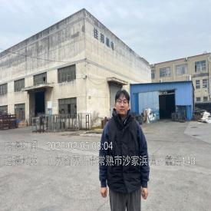  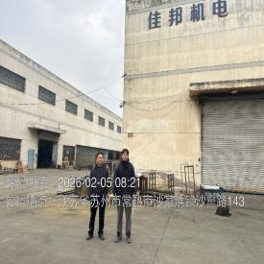  - 现场照片（如无提供用人单位保密相关证明）  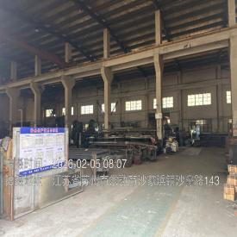
技术服务  图像影像 | 现场采样测量 | - 门口照片  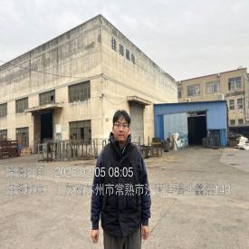  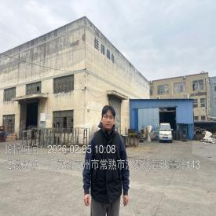  - 现场照片（如无提供用人单位保密相关证明）  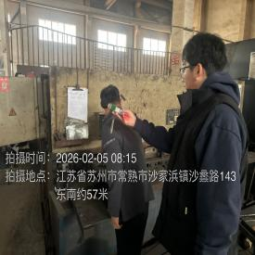  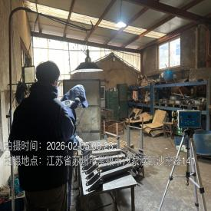

职业卫生技术服务报告网上公示信息表
项目信息 | 项目名称 | 苏州市亿林俊机电设备有限公司定期检测
项目信息 | 报告质控编号 | 苏职质控（定期）（2026）004825
用人单位信息 | 用人单位名称 | 苏州市亿林俊机电设备有限公司
用人单位信息 | 服务地址 | 常熟市尚湖镇翁庄路9号
用人单位信息 | 联系人 | 罗晓敏
职业卫生技术服务机构信息 | 机构名称 | 江苏康达检测技术股份有限公司
职业卫生技术服务机构信息 | 资质证书编号 | （苏）卫职技字[2021]第049号
项目组  人员信息 | 项目组成员 | 朱素杰、周丽、赵文涛、王倩、徐旖旎
项目组  人员信息 | 现场调查人员 | 朱素杰、赵文涛 | 用人单位陪同人员 |  | 现场调查时间 | 2026-03-10~2026-03-10
项目组  人员信息 | 现场采样测量人员 | 朱素杰、赵文涛 | 用人单位陪同人员 |  | 现场采样测量时间 | 2026-03-10~2026-03-10
项目组  人员信息 | 实验室分析人员 | 周丽、王倩、徐旖旎 |  |  | 实验室分析时间
技术服务  图像影像 | 现场调查 | - 门口照片  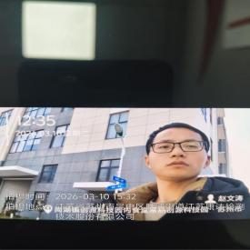  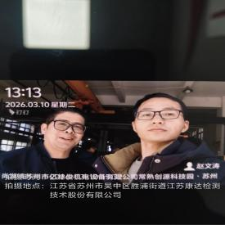  - 现场照片（如无提供用人单位保密相关证明）  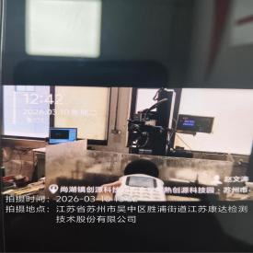
技术服务  图像影像 | 现场采样测量 | - 门口照片  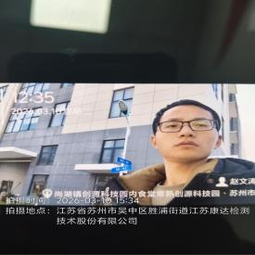  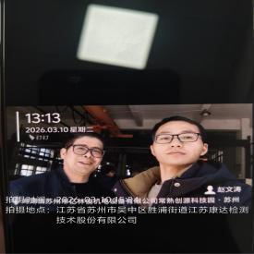  - 现场照片（如无提供用人单位保密相关证明）  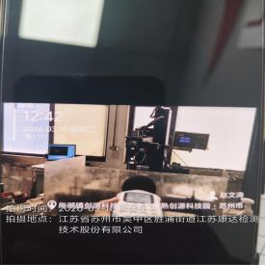  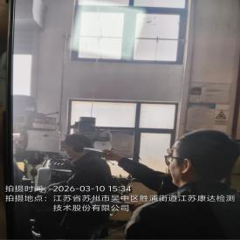

职业卫生技术服务报告网上公示信息表
项目信息 | 项目名称 | 吴江市苏奥电梯配件有限公司定期检测
项目信息 | 报告质控编号 | 苏职质控（定期）（2026）005246
用人单位信息 | 用人单位名称 | 吴江市苏奥电梯配件有限公司
用人单位信息 | 服务地址 | 吴江区震泽镇八都桃花庄村
用人单位信息 | 联系人 | 海蕊
职业卫生技术服务机构信息 | 机构名称 | 江苏康达检测技术股份有限公司
职业卫生技术服务机构信息 | 资质证书编号 | （苏）卫职技字[2021]第049号
项目组  人员信息 | 项目组成员 | 周丽、徐旖旎、唐泽田、徐敏、熊兴瑞
项目组  人员信息 | 现场调查人员 | 唐泽田、熊兴瑞 | 用人单位陪同人员 |  | 现场调查时间 | 2026-03-10~2026-03-10
项目组  人员信息 | 现场采样测量人员 | 唐泽田、熊兴瑞 | 用人单位陪同人员 |  | 现场采样测量时间 | 2026-03-10~2026-03-10
项目组  人员信息 | 实验室分析人员 | 周丽、徐旖旎、徐敏 |  |  | 实验室分析时间
技术服务  图像影像 | 现场调查 | - 门口照片  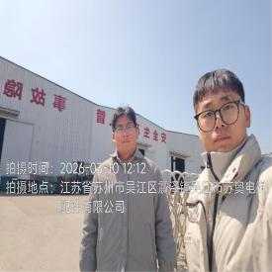  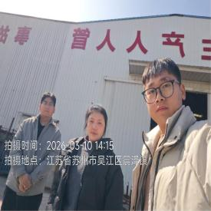  - 现场照片（如无提供用人单位保密相关证明）  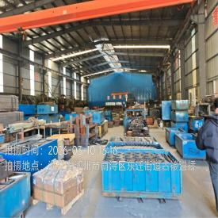  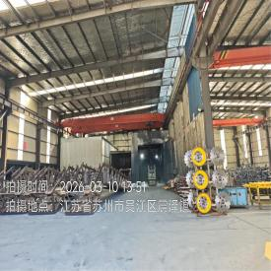
技术服务  图像影像 | 现场采样测量 | - 门口照片  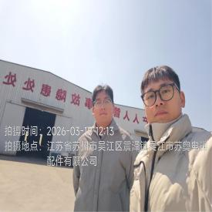  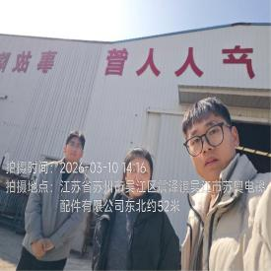  - 现场照片（如无提供用人单位保密相关证明）  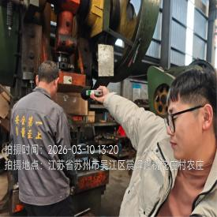  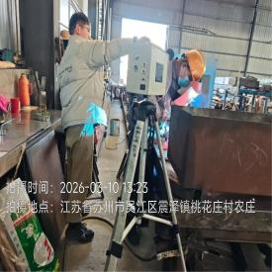  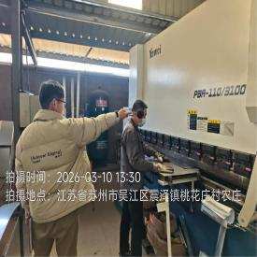

职业卫生技术服务报告网上公示信息表
项目信息 | 项目名称 | 吴江市华丰绢纺厂定期检测
项目信息 | 报告质控编号 | 苏职质控（定期）（2026）005171
用人单位信息 | 用人单位名称 | 吴江市华丰绢纺厂
用人单位信息 | 服务地址 | 吴江市八都镇制丝厂内
用人单位信息 | 联系人 | 沈经理
职业卫生技术服务机构信息 | 机构名称 | 江苏康达检测技术股份有限公司
职业卫生技术服务机构信息 | 资质证书编号 | （苏）卫职技字[2021]第049号
项目组  人员信息 | 项目组成员 | 周丽、何帅、杨建峰、徐旖旎、徐敏
项目组  人员信息 | 现场调查人员 | 何帅、杨建峰 | 用人单位陪同人员 |  | 现场调查时间 | 2026-03-09~2026-03-09
项目组  人员信息 | 现场采样测量人员 | 何帅、杨建峰 | 用人单位陪同人员 |  | 现场采样测量时间 | 2026-03-09~2026-03-09
项目组  人员信息 | 实验室分析人员 | 周丽、徐旖旎、徐敏 |  |  | 实验室分析时间
技术服务  图像影像 | 现场调查 | - 门口照片  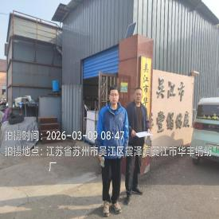  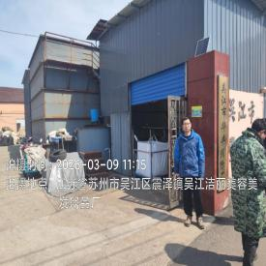  - 现场照片（如无提供用人单位保密相关证明）  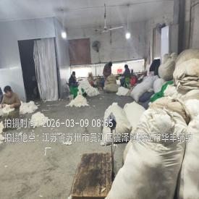  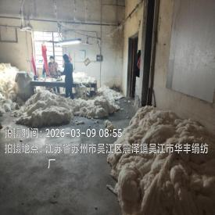
技术服务  图像影像 | 现场采样测量 | - 门口照片  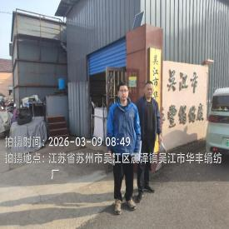  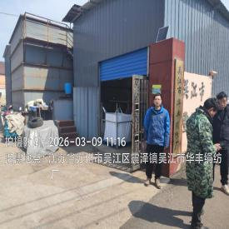  - 现场照片（如无提供用人单位保密相关证明）  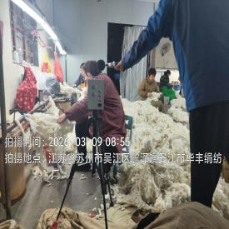  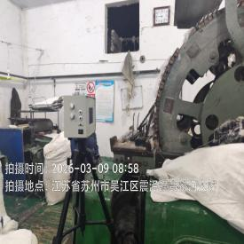  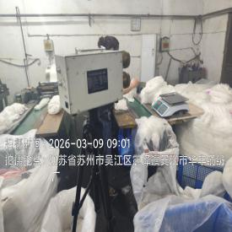

职业卫生技术服务报告网上公示信息表
项目信息 | 项目名称 | 昆山国力源通新能源科技有限公司定期检测
项目信息 | 报告质控编号 | 苏职质控（定期）（2026）004507
用人单位信息 | 用人单位名称 | 昆山国力源通新能源科技有限公司
用人单位信息 | 服务地址 | 江苏省昆山经济技术开发区西湖路28号2号房
用人单位信息 | 联系人 | 邵金柱
职业卫生技术服务机构信息 | 机构名称 | 江苏康达检测技术股份有限公司
职业卫生技术服务机构信息 | 资质证书编号 | （苏）卫职技字[2021]第049号
项目组  人员信息 | 项目组成员 | 周丽、何帅、杨建峰、王倩、程行行
项目组  人员信息 | 现场调查人员 | 何帅、杨建峰 | 用人单位陪同人员 |  | 现场调查时间 | 2026-03-04~2026-03-04
项目组  人员信息 | 现场采样测量人员 | 何帅、杨建峰 | 用人单位陪同人员 |  | 现场采样测量时间 | 2026-03-04~2026-03-04
项目组  人员信息 | 实验室分析人员 | 周丽、王倩、程行行 |  |  | 实验室分析时间
技术服务  图像影像 | 现场调查 | - 门口照片  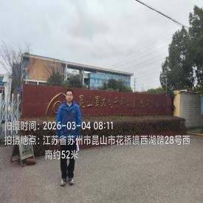  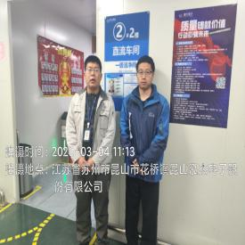  - 现场照片（如无提供用人单位保密相关证明）  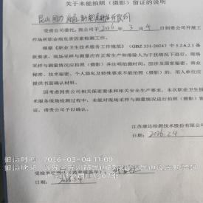
技术服务  图像影像 | 现场采样测量 | - 门口照片  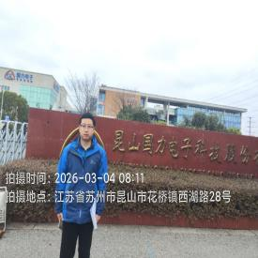  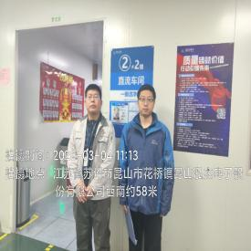  - 现场照片（如无提供用人单位保密相关证明）  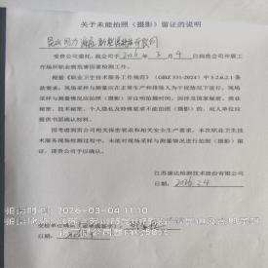

职业卫生技术服务报告网上公示信息表
项目信息 | 项目名称 | 苏州盛磊传输材料有限公司定期检测
项目信息 | 报告质控编号 | 苏职质控（定期）（2026）004377
用人单位信息 | 用人单位名称 | 苏州盛磊传输材料有限公司
用人单位信息 | 服务地址 | 苏州市吴江区莘塔镇莘江路100号（北通科技院内）
用人单位信息 | 联系人 | 梅昌贵
职业卫生技术服务机构信息 | 机构名称 | 江苏康达检测技术股份有限公司
职业卫生技术服务机构信息 | 资质证书编号 | （苏）卫职技字[2021]第049号
项目组  人员信息 | 项目组成员 | 周丽、张梦磊、陶玲琳、徐旖旎、钱亚骜
项目组  人员信息 | 现场调查人员 | 张梦磊、钱亚骜 | 用人单位陪同人员 |  | 现场调查时间 | 2026-03-06~2026-03-06
项目组  人员信息 | 现场采样测量人员 | 张梦磊、钱亚骜 | 用人单位陪同人员 |  | 现场采样测量时间 | 2026-03-06~2026-03-06
项目组  人员信息 | 实验室分析人员 | 周丽、陶玲琳、徐旖旎 |  |  | 实验室分析时间
技术服务  图像影像 | 现场调查 | - 门口照片  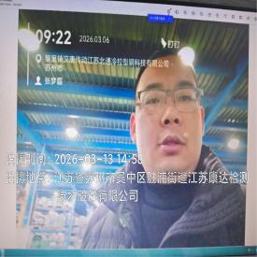  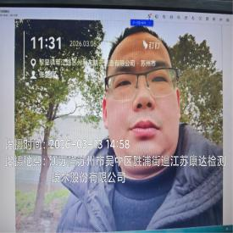  - 现场照片（如无提供用人单位保密相关证明）  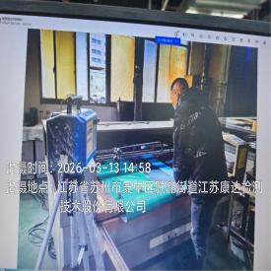
技术服务  图像影像 | 现场采样测量 | - 门口照片  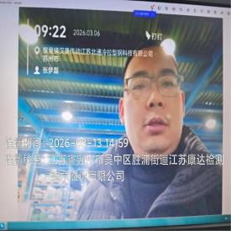  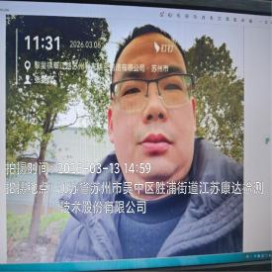  - 现场照片（如无提供用人单位保密相关证明）  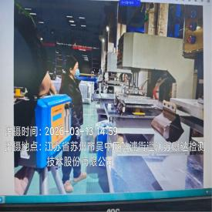  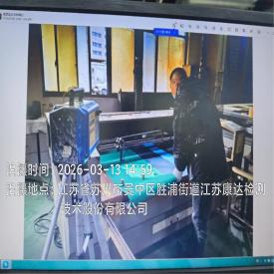  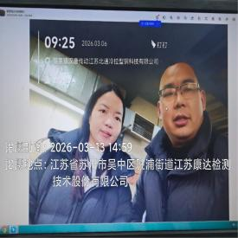

职业卫生技术服务报告网上公示信息表
项目信息 | 项目名称 | 苏州联净科技有限公司定期检测
项目信息 | 报告质控编号 | 苏职质控（定期）（2026）005403
用人单位信息 | 用人单位名称 | 苏州联净科技有限公司
用人单位信息 | 服务地址 | 苏州市吴江区盛泽镇大谢村
用人单位信息 | 联系人 | 黄凯
职业卫生技术服务机构信息 | 机构名称 | 江苏康达检测技术股份有限公司
职业卫生技术服务机构信息 | 资质证书编号 | （苏）卫职技字[2021]第049号
项目组  人员信息 | 项目组成员 | 何帅、杨建峰、孙传甫、李书芹、左成静
项目组  人员信息 | 现场调查人员 | 何帅、杨建峰 | 用人单位陪同人员 |  | 现场调查时间 | 2026-03-13~2026-03-13
项目组  人员信息 | 现场采样测量人员 | 何帅、杨建峰 | 用人单位陪同人员 |  | 现场采样测量时间 | 2026-03-13~2026-03-13
项目组  人员信息 | 实验室分析人员 | 孙传甫、李书芹、左成静 |  |  | 实验室分析时间
技术服务  图像影像 | 现场调查 | - 门口照片  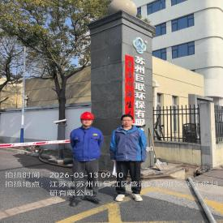  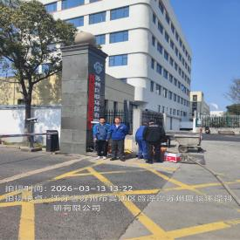  - 现场照片（如无提供用人单位保密相关证明）  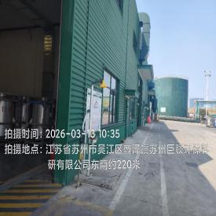
技术服务  图像影像 | 现场采样测量 | - 门口照片  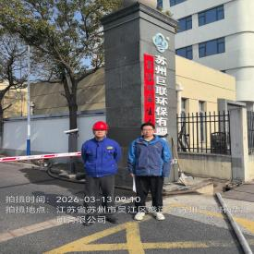  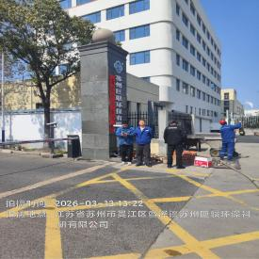  - 现场照片（如无提供用人单位保密相关证明）  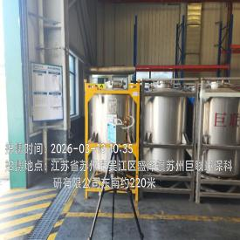

职业卫生技术服务报告网上公示信息表
项目信息 | 项目名称 | 苏州骏创汽车科技股份有限公司定期检测
项目信息 | 报告质控编号 | 苏职质控（定期）（2026）004530
用人单位信息 | 用人单位名称 | 苏州骏创汽车科技股份有限公司
用人单位信息 | 服务地址 | 苏州市吴中区木渎镇船坊头路6号
用人单位信息 | 联系人 | 张希华
职业卫生技术服务机构信息 | 机构名称 | 江苏康达检测技术股份有限公司
职业卫生技术服务机构信息 | 资质证书编号 | （苏）卫职技字[2021]第049号
项目组  人员信息 | 项目组成员 | 周丽、浦宗浩、徐旖旎、陈中秋、程行行
项目组  人员信息 | 现场调查人员 | 浦宗浩、陈中秋 | 用人单位陪同人员 |  | 现场调查时间 | 2026-03-06~2026-03-06
项目组  人员信息 | 现场采样测量人员 | 浦宗浩、陈中秋 | 用人单位陪同人员 |  | 现场采样测量时间 | 2026-03-06~2026-03-06
项目组  人员信息 | 实验室分析人员 | 周丽、徐旖旎、程行行 |  |  | 实验室分析时间
技术服务  图像影像 | 现场调查 | - 门口照片  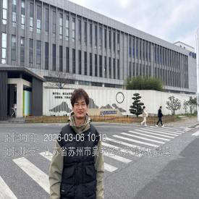  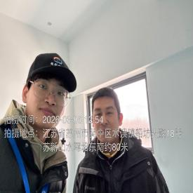  - 现场照片（如无提供用人单位保密相关证明）  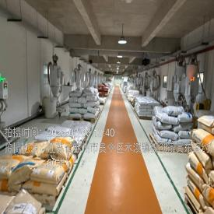  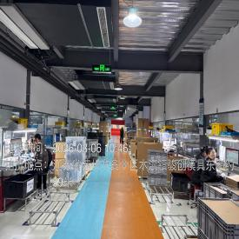  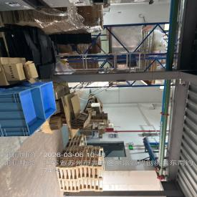
技术服务  图像影像 | 现场采样测量 | - 门口照片  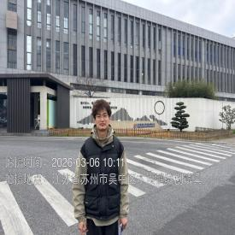  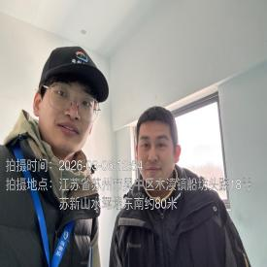  - 现场照片（如无提供用人单位保密相关证明）  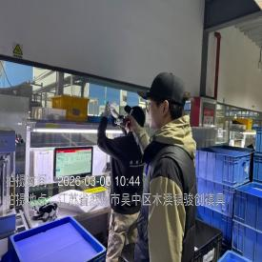  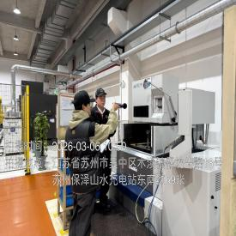  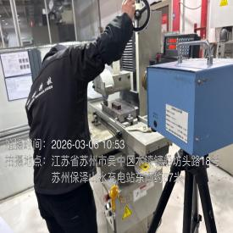

职业卫生技术服务报告网上公示信息表
项目信息 | 项目名称 | 苏州一航电子科技股份有限公司定期检测
项目信息 | 报告质控编号 | 苏职质控（定期）（2026）004503
用人单位信息 | 用人单位名称 | 苏州一航电子科技股份有限公司
用人单位信息 | 服务地址 | 苏州市漕湖街道春兴路45号平谦国际（苏相）产业园二期K栋5楼北侧
用人单位信息 | 联系人 | 方田田
职业卫生技术服务机构信息 | 机构名称 | 江苏康达检测技术股份有限公司
职业卫生技术服务机构信息 | 资质证书编号 | （苏）卫职技字[2021]第049号
项目组  人员信息 | 项目组成员 | 周丽、浦宗浩、徐旖旎、陈中秋、程行行
项目组  人员信息 | 现场调查人员 | 浦宗浩、陈中秋 | 用人单位陪同人员 |  | 现场调查时间 | 2026-03-09~2026-03-09
项目组  人员信息 | 现场采样测量人员 | 浦宗浩、陈中秋 | 用人单位陪同人员 |  | 现场采样测量时间 | 2026-03-09~2026-03-09
项目组  人员信息 | 实验室分析人员 | 周丽、徐旖旎、程行行 |  |  | 实验室分析时间
技术服务  图像影像 | 现场调查 | - 门口照片  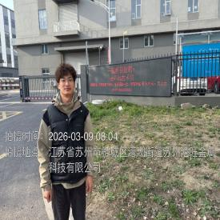  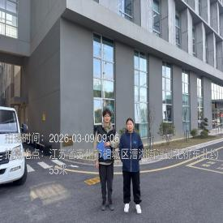  - 现场照片（如无提供用人单位保密相关证明）  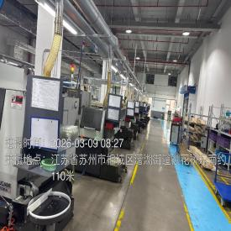  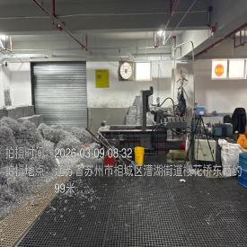
技术服务  图像影像 | 现场采样测量 | - 门口照片  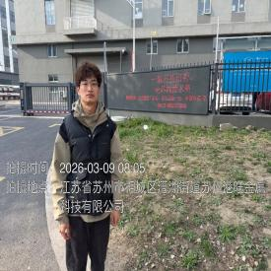  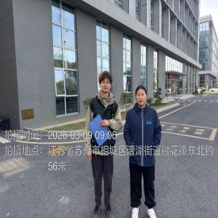  - 现场照片（如无提供用人单位保密相关证明）  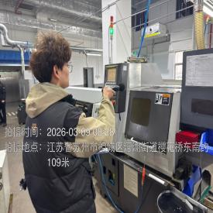  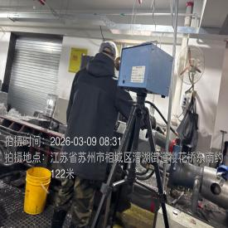

职业卫生技术服务报告网上公示信息表
项目信息 | 项目名称 | 江苏亨芯石英科技有限公司定期检测
项目信息 | 报告质控编号 | 苏职质控（定期）（2026）004666
用人单位信息 | 用人单位名称 | 江苏亨芯石英科技有限公司
用人单位信息 | 服务地址 | 吴江经济开发区交通北路168号
用人单位信息 | 联系人 | 姚思依
职业卫生技术服务机构信息 | 机构名称 | 江苏康达检测技术股份有限公司
职业卫生技术服务机构信息 | 资质证书编号 | （苏）卫职技字[2021]第049号
项目组  人员信息 | 项目组成员 | 唐泽田、熊兴瑞
项目组  人员信息 | 现场调查人员 | 唐泽田、熊兴瑞 | 用人单位陪同人员 |  | 现场调查时间 | 2026-03-11~2026-03-11
项目组  人员信息 | 现场采样测量人员 | 唐泽田、熊兴瑞 | 用人单位陪同人员 |  | 现场采样测量时间 | 2026-03-11~2026-03-11
项目组  人员信息 | 实验室分析人员 |  |  |  | 实验室分析时间
技术服务  图像影像 | 现场调查 | - 门口照片  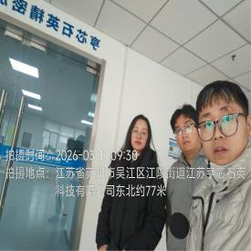  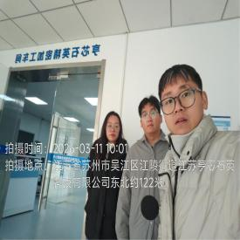  - 现场照片（如无提供用人单位保密相关证明）  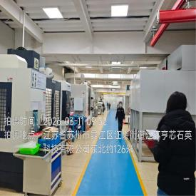  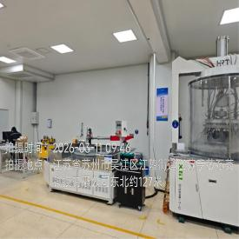  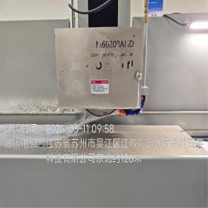
技术服务  图像影像 | 现场采样测量 | - 门口照片  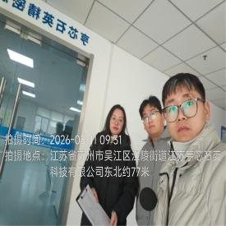  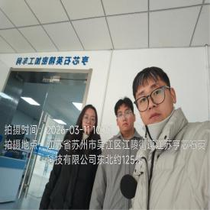  - 现场照片（如无提供用人单位保密相关证明）  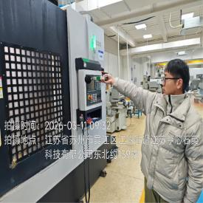  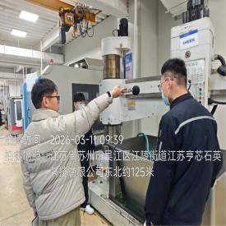

职业卫生技术服务报告网上公示信息表
项目信息 | 项目名称 | 昆山市淀山湖宝波树脂涂料厂定期检测
项目信息 | 报告质控编号 | 苏职质控（定期）（2026）004695
用人单位信息 | 用人单位名称 | 昆山市淀山湖宝波树脂涂料厂
用人单位信息 | 服务地址 | 淀山湖镇钱华路16号
用人单位信息 | 联系人 | 沈惠明
职业卫生技术服务机构信息 | 机构名称 | 江苏康达检测技术股份有限公司
职业卫生技术服务机构信息 | 资质证书编号 | （苏）卫职技字[2021]第049号
项目组  人员信息 | 项目组成员 | 周丽、何帅、浦宗浩、徐旖旎、徐敏
项目组  人员信息 | 现场调查人员 | 何帅、浦宗浩 | 用人单位陪同人员 |  | 现场调查时间 | 2026-03-07~2026-03-07
项目组  人员信息 | 现场采样测量人员 | 何帅、浦宗浩 | 用人单位陪同人员 |  | 现场采样测量时间 | 2026-03-07~2026-03-07
项目组  人员信息 | 实验室分析人员 | 周丽、徐旖旎、徐敏 |  |  | 实验室分析时间
技术服务  图像影像 | 现场调查 | - 门口照片  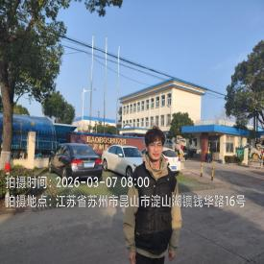  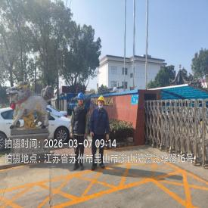  - 现场照片（如无提供用人单位保密相关证明）  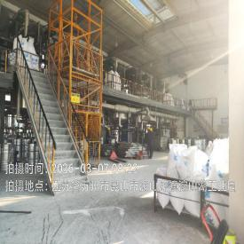
技术服务  图像影像 | 现场采样测量 | - 门口照片  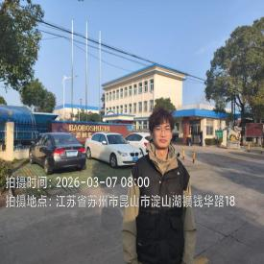  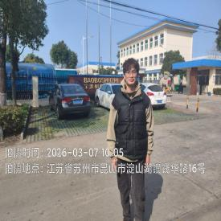  - 现场照片（如无提供用人单位保密相关证明）  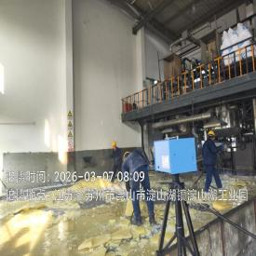  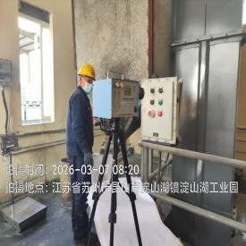  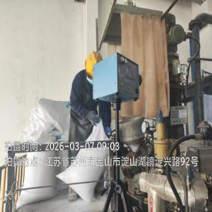

职业卫生技术服务报告网上公示信息表
项目信息 | 项目名称 | 苏州瀚博精密模塑科技有限公司定期检测
项目信息 | 报告质控编号 | 苏职质控（定期）（2026）004824
用人单位信息 | 用人单位名称 | 苏州瀚博精密模塑科技有限公司
用人单位信息 | 服务地址 | 苏州吴中区横泾街道天鹅荡路2588号第4幢
用人单位信息 | 联系人 | 陈新春
职业卫生技术服务机构信息 | 机构名称 | 江苏康达检测技术股份有限公司
职业卫生技术服务机构信息 | 资质证书编号 | （苏）卫职技字[2021]第049号
项目组  人员信息 | 项目组成员 | 高杨、孙传甫、李书芹、左成静、杨玉麟
项目组  人员信息 | 现场调查人员 | 高杨、杨玉麟 | 用人单位陪同人员 |  | 现场调查时间 | 2026-03-11~2026-03-11
项目组  人员信息 | 现场采样测量人员 | 高杨、杨玉麟 | 用人单位陪同人员 |  | 现场采样测量时间 | 2026-03-11~2026-03-11
项目组  人员信息 | 实验室分析人员 | 孙传甫、李书芹、左成静 |  |  | 实验室分析时间
技术服务  图像影像 | 现场调查 | - 门口照片  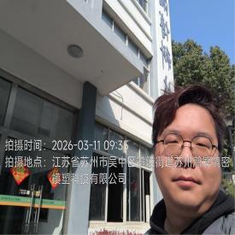  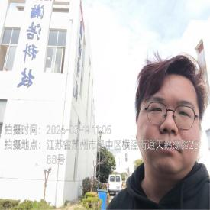  - 现场照片（如无提供用人单位保密相关证明）  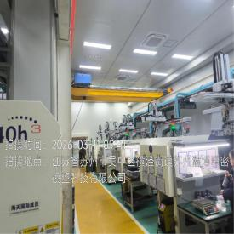  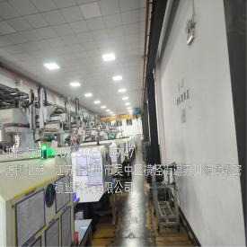
技术服务  图像影像 | 现场采样测量 | - 门口照片  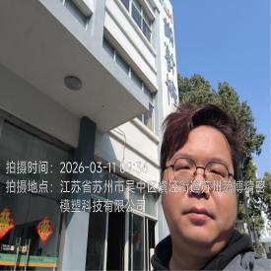  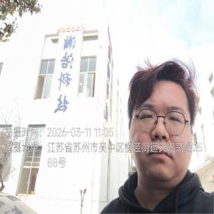  - 现场照片（如无提供用人单位保密相关证明）  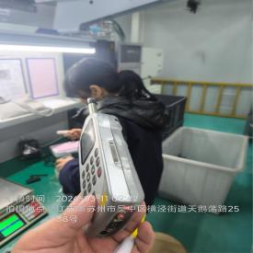  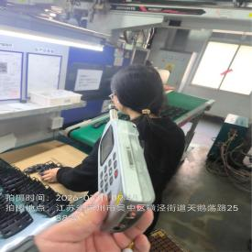  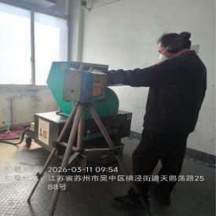  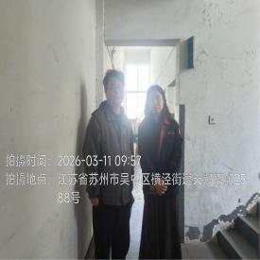

职业卫生技术服务报告网上公示信息表
项目信息 | 项目名称 | 江苏发东塑业有限公司定期检测
项目信息 | 报告质控编号 | 苏职质控（定期）（2026）004817
用人单位信息 | 用人单位名称 | 江苏发东塑业有限公司
用人单位信息 | 服务地址 | 常熟市尚湖镇山鑫村
用人单位信息 | 联系人 | 徐网翠
职业卫生技术服务机构信息 | 机构名称 | 江苏康达检测技术股份有限公司
职业卫生技术服务机构信息 | 资质证书编号 | （苏）卫职技字[2021]第049号
项目组  人员信息 | 项目组成员 | 周丽、高杨、徐旖旎、孙赛、杨玉麟
项目组  人员信息 | 现场调查人员 | 高杨、杨玉麟 | 用人单位陪同人员 |  | 现场调查时间 | 2026-03-12~2026-03-12
项目组  人员信息 | 现场采样测量人员 | 高杨、杨玉麟 | 用人单位陪同人员 |  | 现场采样测量时间 | 2026-03-12~2026-03-12
项目组  人员信息 | 实验室分析人员 | 周丽、徐旖旎、孙赛 |  |  | 实验室分析时间
技术服务  图像影像 | 现场调查 | - 门口照片  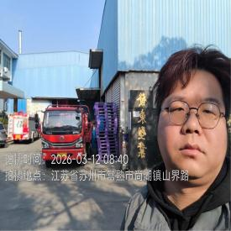  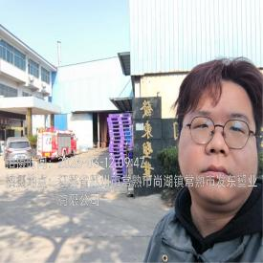  - 现场照片（如无提供用人单位保密相关证明）  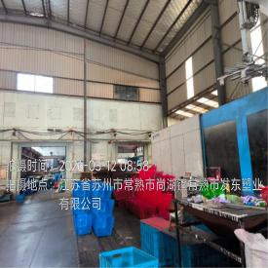  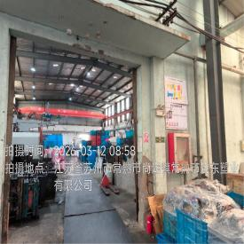  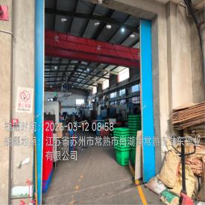
技术服务  图像影像 | 现场采样测量 | - 门口照片  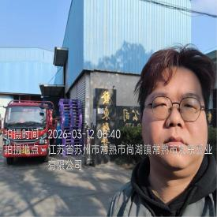  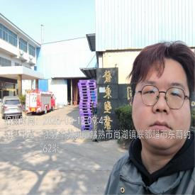  - 现场照片（如无提供用人单位保密相关证明）  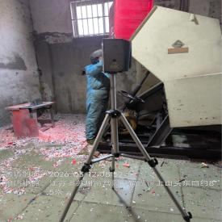  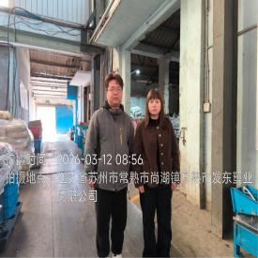  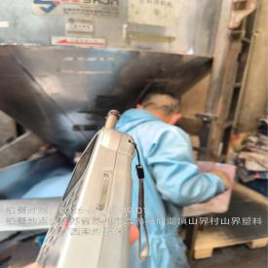  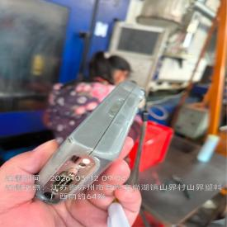

职业卫生技术服务报告网上公示信息表
项目信息 | 项目名称 | 苏州市赛斯德克机电科技有限公司定期检测
项目信息 | 报告质控编号 | 苏职质控（定期）（2026）004508
用人单位信息 | 用人单位名称 | 苏州市赛斯德克机电科技有限公司
用人单位信息 | 服务地址 | 江苏省_苏州市_昆山市
用人单位信息 | 联系人 | 闫森
职业卫生技术服务机构信息 | 机构名称 | 江苏康达检测技术股份有限公司
职业卫生技术服务机构信息 | 资质证书编号 | （苏）卫职技字[2021]第049号
项目组  人员信息 | 项目组成员 | 周丽、洪坤祥、陶玲琳、徐旖旎、唐泽田
项目组  人员信息 | 现场调查人员 | 洪坤祥、唐泽田 | 用人单位陪同人员 |  | 现场调查时间 | 2026-03-11~2026-03-11
项目组  人员信息 | 现场采样测量人员 | 洪坤祥、唐泽田 | 用人单位陪同人员 |  | 现场采样测量时间 | 2026-03-11~2026-03-11
项目组  人员信息 | 实验室分析人员 | 周丽、陶玲琳、徐旖旎 |  |  | 实验室分析时间
技术服务  图像影像 | 现场调查 | - 门口照片  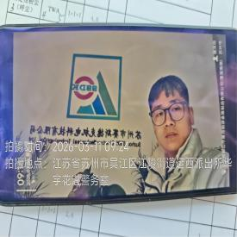  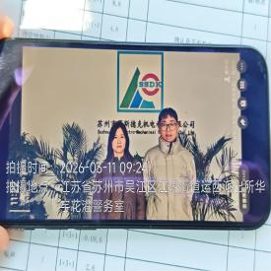  - 现场照片（如无提供用人单位保密相关证明）  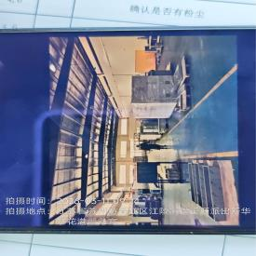
技术服务  图像影像 | 现场采样测量 | - 门口照片  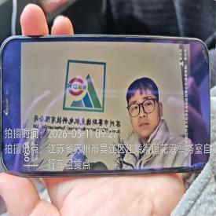  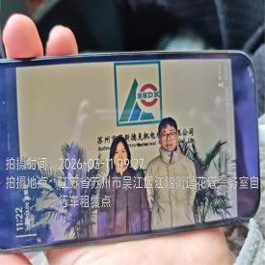  - 现场照片（如无提供用人单位保密相关证明）  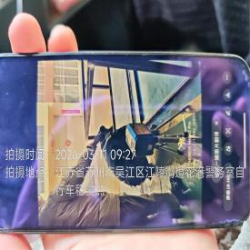  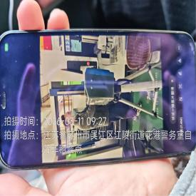  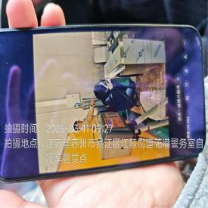

职业卫生技术服务报告网上公示信息表
项目信息 | 项目名称 | 苏州井利电子股份有限公司定期检测
项目信息 | 报告质控编号 | 苏职质控（定期）（2026）004823
用人单位信息 | 用人单位名称 | 苏州井利电子股份有限公司
用人单位信息 | 服务地址 | 苏州高新区金枫路木桥街25号
用人单位信息 | 联系人 | 谢琪
职业卫生技术服务机构信息 | 机构名称 | 江苏康达检测技术股份有限公司
职业卫生技术服务机构信息 | 资质证书编号 | （苏）卫职技字[2021]第049号
项目组  人员信息 | 项目组成员 | 高杨、孙传甫、李书芹、左成静、杨玉麟
项目组  人员信息 | 现场调查人员 | 高杨、杨玉麟 | 用人单位陪同人员 |  | 现场调查时间 | 2026-03-09~2026-03-09
项目组  人员信息 | 现场采样测量人员 | 高杨、杨玉麟 | 用人单位陪同人员 |  | 现场采样测量时间 | 2026-03-09~2026-03-09
项目组  人员信息 | 实验室分析人员 | 孙传甫、李书芹、左成静 |  |  | 实验室分析时间
技术服务  图像影像 | 现场调查 | - 门口照片  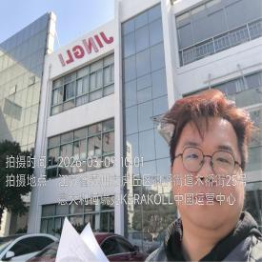  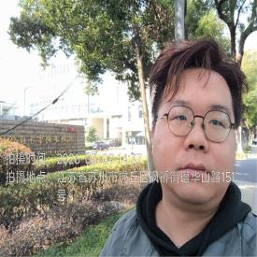  - 现场照片（如无提供用人单位保密相关证明）  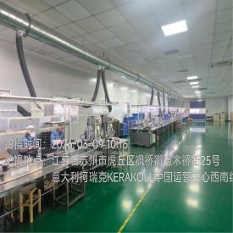  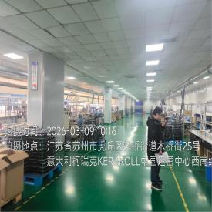  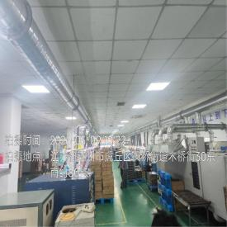
技术服务  图像影像 | 现场采样测量 | - 门口照片  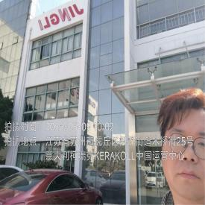  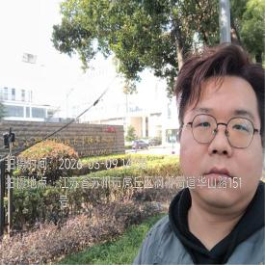  - 现场照片（如无提供用人单位保密相关证明）  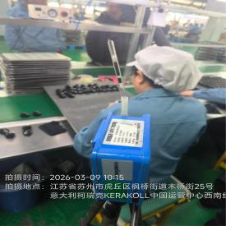  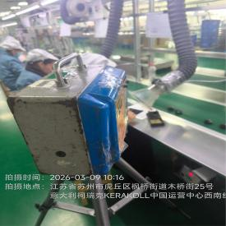  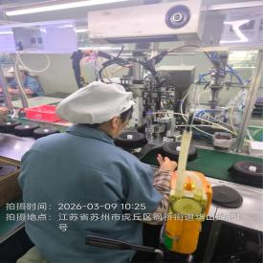  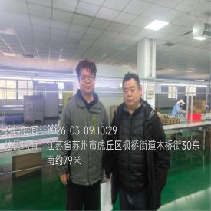

职业卫生技术服务报告网上公示信息表
项目信息 | 项目名称 | 苏州创越纺织品有限公司定期检测
项目信息 | 报告质控编号 | 苏职质控（定期）（2026）004708
用人单位信息 | 用人单位名称 | 苏州创越纺织品有限公司
用人单位信息 | 服务地址 | 苏州市相城区阳澄湖镇石田路12号
用人单位信息 | 联系人 | 韩工
职业卫生技术服务机构信息 | 机构名称 | 江苏康达检测技术股份有限公司
职业卫生技术服务机构信息 | 资质证书编号 | （苏）卫职技字[2021]第049号
项目组  人员信息 | 项目组成员 | 朱素杰、周丽、赵文涛、徐旖旎、徐敏
项目组  人员信息 | 现场调查人员 | 朱素杰、赵文涛 | 用人单位陪同人员 |  | 现场调查时间 | 2026-03-09~2026-03-09
项目组  人员信息 | 现场采样测量人员 | 朱素杰、赵文涛 | 用人单位陪同人员 |  | 现场采样测量时间 | 2026-03-09~2026-03-09
项目组  人员信息 | 实验室分析人员 | 周丽、徐旖旎、徐敏 |  |  | 实验室分析时间
技术服务  图像影像 | 现场调查 | - 门口照片  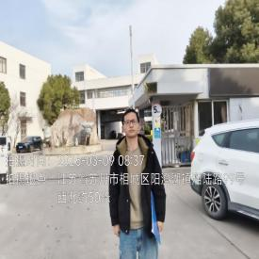  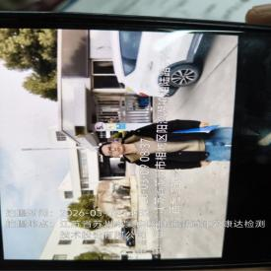  - 现场照片（如无提供用人单位保密相关证明）  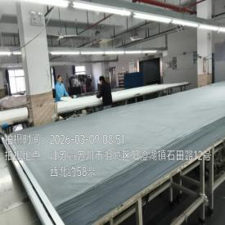  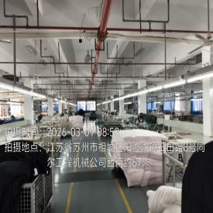
技术服务  图像影像 | 现场采样测量 | - 门口照片  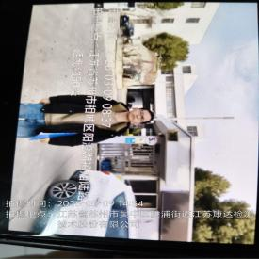  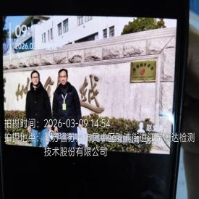  - 现场照片（如无提供用人单位保密相关证明）  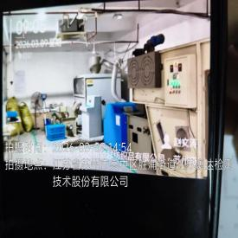  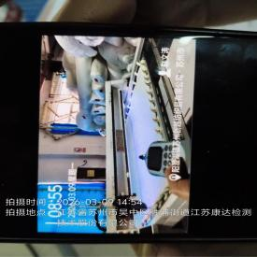  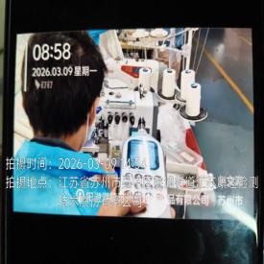

职业卫生技术服务报告网上公示信息表
项目信息 | 项目名称 | 超力包装（苏州）有限公司定期检测
项目信息 | 报告质控编号 | 苏职质控（定期）（2026）004818
用人单位信息 | 用人单位名称 | 超力包装（苏州）有限公司
用人单位信息 | 服务地址 | 苏州工业园区葑亭大道579号
用人单位信息 | 联系人 | 荣慧婷
职业卫生技术服务机构信息 | 机构名称 | 江苏康达检测技术股份有限公司
职业卫生技术服务机构信息 | 资质证书编号 | （苏）卫职技字[2021]第049号
项目组  人员信息 | 项目组成员 | 何帅、杨建峰、孙传甫、李书芹、左成静
项目组  人员信息 | 现场调查人员 | 何帅、杨建峰 | 用人单位陪同人员 |  | 现场调查时间 | 2026-03-12~2026-03-12
项目组  人员信息 | 现场采样测量人员 | 何帅、杨建峰 | 用人单位陪同人员 |  | 现场采样测量时间 | 2026-03-12~2026-03-12
项目组  人员信息 | 实验室分析人员 | 孙传甫、李书芹、左成静 |  |  | 实验室分析时间
技术服务  图像影像 | 现场调查 | - 门口照片  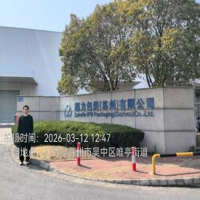  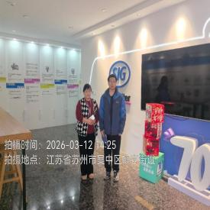  - 现场照片（如无提供用人单位保密相关证明）  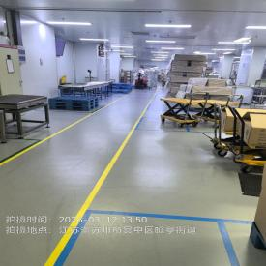
技术服务  图像影像 | 现场采样测量 | - 门口照片  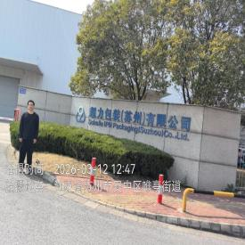  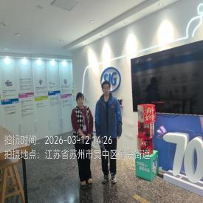  - 现场照片（如无提供用人单位保密相关证明）  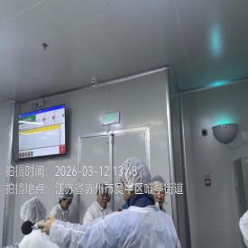  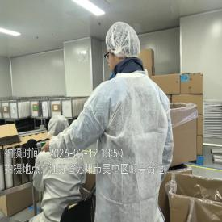

职业卫生技术服务报告网上公示信息表
项目信息 | 项目名称 | 张家港市和记混凝土有限公司定期检测
项目信息 | 报告质控编号 | 苏职质控（定期）（2026）005120
用人单位信息 | 用人单位名称 | 张家港市和记混凝土有限公司
用人单位信息 | 服务地址 | 杨舍镇乘杨路18号
用人单位信息 | 联系人 | 杨经理
职业卫生技术服务机构信息 | 机构名称 | 江苏康达检测技术股份有限公司
职业卫生技术服务机构信息 | 资质证书编号 | （苏）卫职技字[2021]第049号
项目组  人员信息 | 项目组成员 | 朱素杰、周丽、赵文涛、徐旖旎、程行行
项目组  人员信息 | 现场调查人员 | 朱素杰、赵文涛 | 用人单位陪同人员 |  | 现场调查时间 | 2026-03-12~2026-03-12
项目组  人员信息 | 现场采样测量人员 | 朱素杰、赵文涛 | 用人单位陪同人员 |  | 现场采样测量时间 | 2026-03-12~2026-03-12
项目组  人员信息 | 实验室分析人员 | 周丽、徐旖旎、程行行 |  |  | 实验室分析时间
技术服务  图像影像 | 现场调查 | - 门口照片  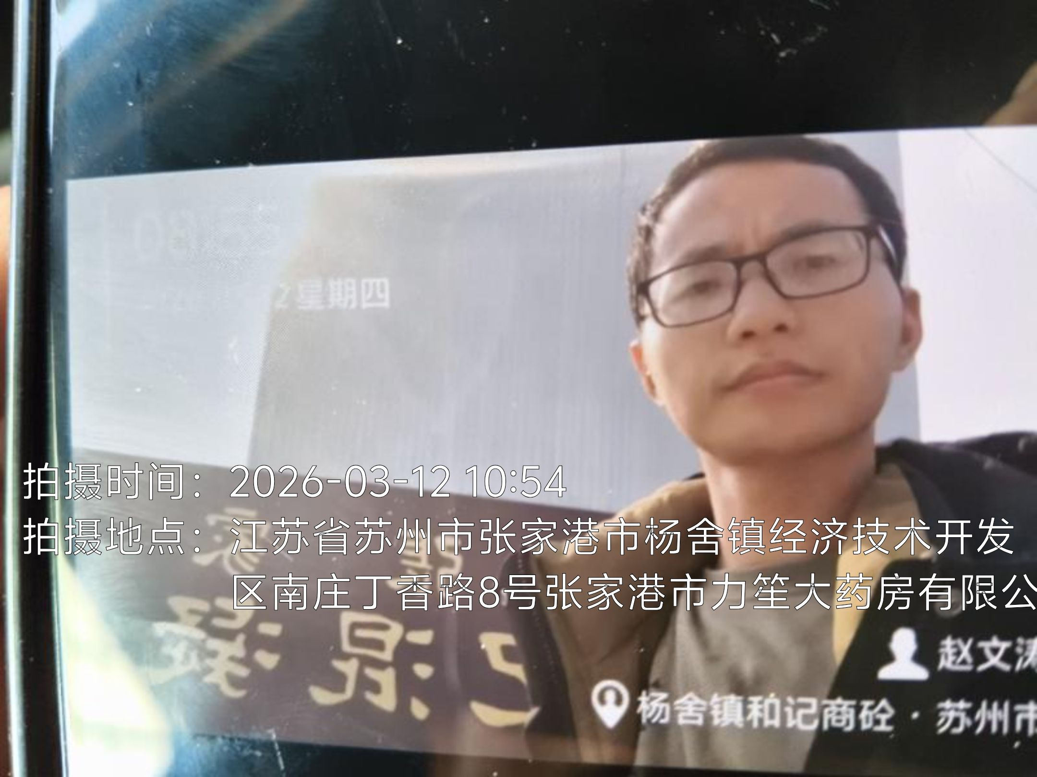  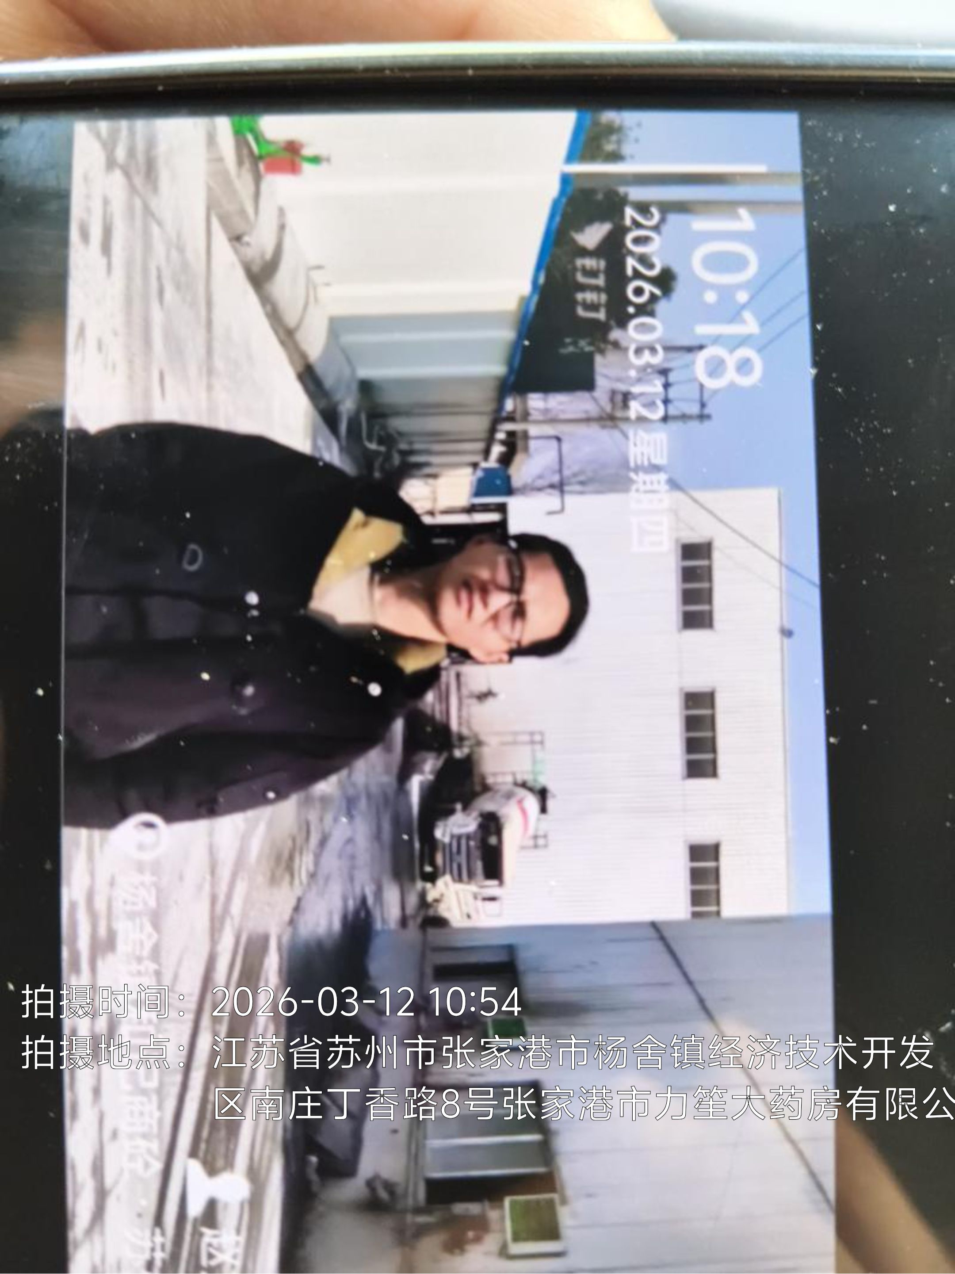  - 现场照片（如无提供用人单位保密相关证明）  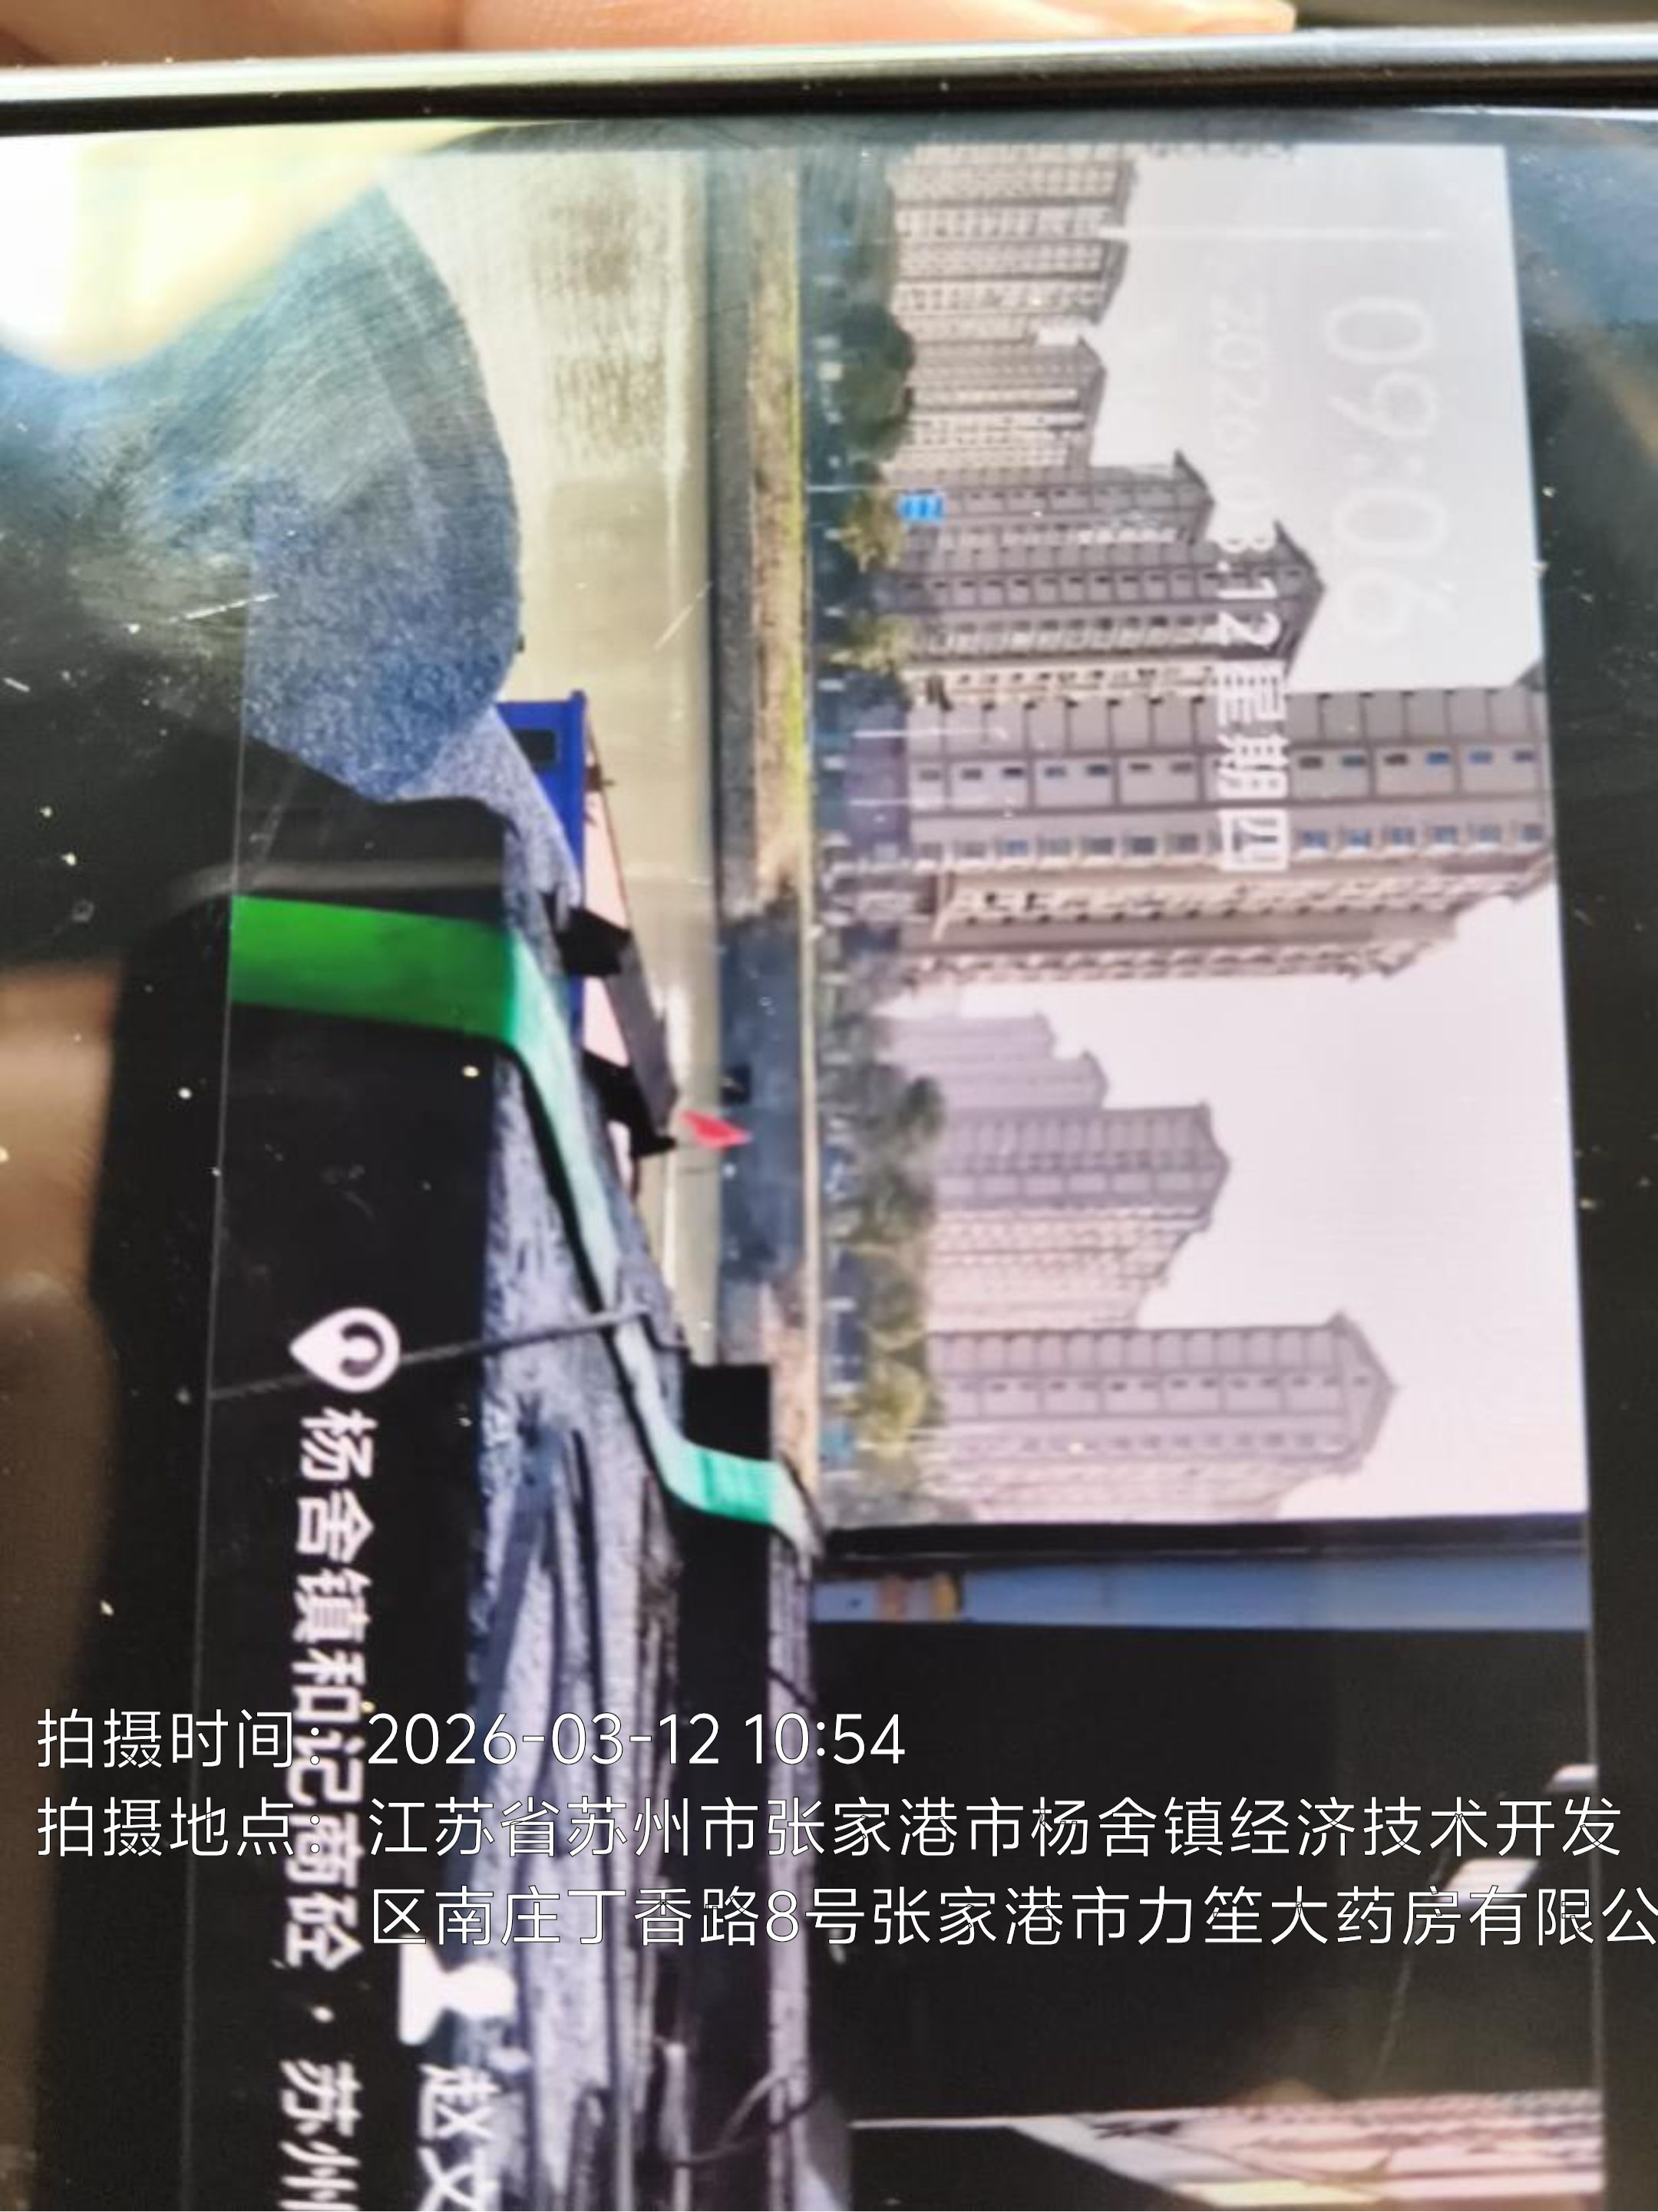
技术服务  图像影像 | 现场采样测量 | - 门口照片  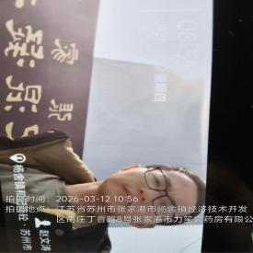  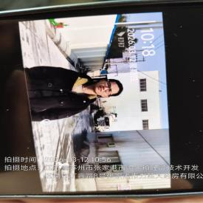  - 现场照片（如无提供用人单位保密相关证明）  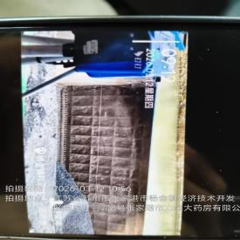

职业卫生技术服务报告网上公示信息表
项目信息 | 项目名称 | 苏州华碧微科检测技术有限公司定期检测
项目信息 | 报告质控编号 | 苏职质控（定期）（2026）004925
用人单位信息 | 用人单位名称 | 苏州华碧微科检测技术有限公司
用人单位信息 | 服务地址 | 苏州工业园区港田工业坊16栋
用人单位信息 | 联系人 | 顾晴
职业卫生技术服务机构信息 | 机构名称 | 江苏康达检测技术股份有限公司
职业卫生技术服务机构信息 | 资质证书编号 | （苏）卫职技字[2021]第049号
项目组  人员信息 | 项目组成员 | 朱素杰、周丽、赵文涛、徐旖旎、孙赛
项目组  人员信息 | 现场调查人员 | 朱素杰、赵文涛 | 用人单位陪同人员 |  | 现场调查时间 | 2026-03-11~2026-03-11
项目组  人员信息 | 现场采样测量人员 | 朱素杰、赵文涛 | 用人单位陪同人员 |  | 现场采样测量时间 | 2026-03-11~2026-03-11
项目组  人员信息 | 实验室分析人员 | 周丽、徐旖旎、孙赛 |  |  | 实验室分析时间
技术服务  图像影像 | 现场调查 | - 门口照片  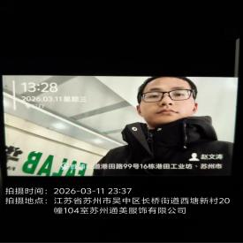  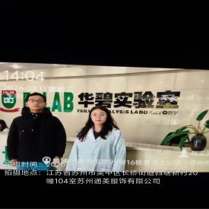  - 现场照片（如无提供用人单位保密相关证明）  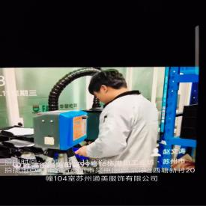
技术服务  图像影像 | 现场采样测量 | - 门口照片  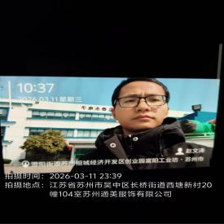  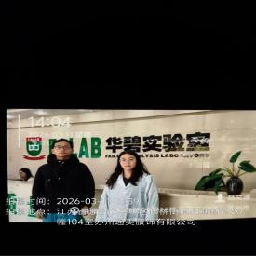  - 现场照片（如无提供用人单位保密相关证明）  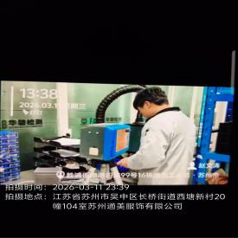

职业卫生技术服务报告网上公示信息表
项目信息 | 项目名称 | 苏州英佰达医疗器械有限公司定期检测
项目信息 | 报告质控编号 | 苏职质控（定期）（2026）005193
用人单位信息 | 用人单位名称 | 苏州英佰达医疗器械有限公司
用人单位信息 | 服务地址 | 园区梁浦街1号
用人单位信息 | 联系人 | 徐伟
职业卫生技术服务机构信息 | 机构名称 | 江苏康达检测技术股份有限公司
职业卫生技术服务机构信息 | 资质证书编号 | （苏）卫职技字[2021]第049号
项目组  人员信息 | 项目组成员 | 洪坤祥、张梦磊、孙传甫、李书芹、左成静
项目组  人员信息 | 现场调查人员 | 洪坤祥、张梦磊 | 用人单位陪同人员 |  | 现场调查时间 | 2026-03-13~2026-03-13
项目组  人员信息 | 现场采样测量人员 | 洪坤祥、张梦磊 | 用人单位陪同人员 |  | 现场采样测量时间 | 2026-03-13~2026-03-13
项目组  人员信息 | 实验室分析人员 | 孙传甫、李书芹、左成静 |  |  | 实验室分析时间
技术服务  图像影像 | 现场调查 | - 门口照片  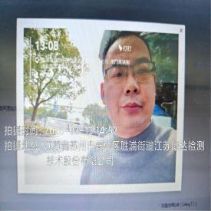  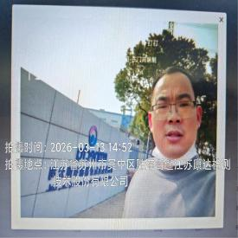  - 现场照片（如无提供用人单位保密相关证明）  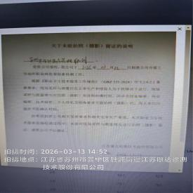
技术服务  图像影像 | 现场采样测量 | - 门口照片  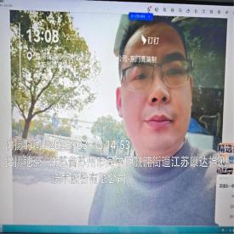  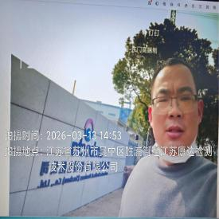  - 现场照片（如无提供用人单位保密相关证明）  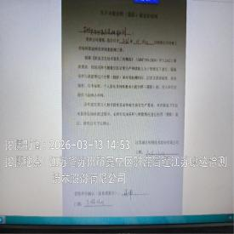  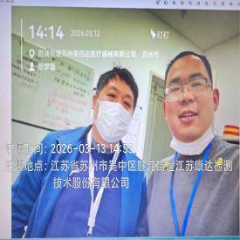

职业卫生技术服务报告网上公示信息表
项目信息 | 项目名称 | 艾姆科技（苏州）有限公司定期检测
项目信息 | 报告质控编号 | 苏职质控（定期）（2026）004543
用人单位信息 | 用人单位名称 | 艾姆科技（苏州）有限公司
用人单位信息 | 服务地址 | 苏州工业园区阳浦路兴安巷11号
用人单位信息 | 联系人 | 何将虎
职业卫生技术服务机构信息 | 机构名称 | 江苏康达检测技术股份有限公司
职业卫生技术服务机构信息 | 资质证书编号 | （苏）卫职技字[2021]第049号
项目组  人员信息 | 项目组成员 | 周丽、徐旖旎、唐泽田、徐敏、熊兴瑞
项目组  人员信息 | 现场调查人员 | 唐泽田、熊兴瑞 | 用人单位陪同人员 |  | 现场调查时间 | 2026-03-11~2026-03-11
项目组  人员信息 | 现场采样测量人员 | 唐泽田、熊兴瑞 | 用人单位陪同人员 |  | 现场采样测量时间 | 2026-03-11~2026-03-11
项目组  人员信息 | 实验室分析人员 | 周丽、徐旖旎、徐敏 |  |  | 实验室分析时间
技术服务  图像影像 | 现场调查 | - 门口照片  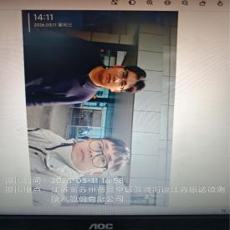  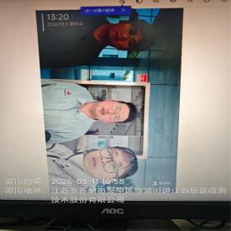  - 现场照片（如无提供用人单位保密相关证明）  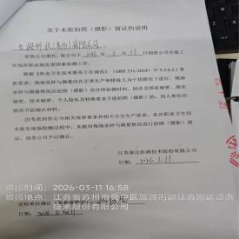
技术服务  图像影像 | 现场采样测量 | - 门口照片  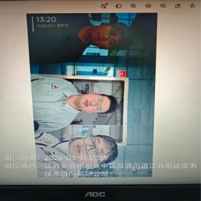  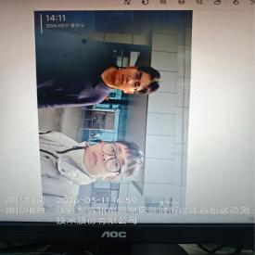  - 现场照片（如无提供用人单位保密相关证明）  